СООТВЕТСТВИЕ РАЗВИВАЮЩЕЙ ПРЕДМЕТНО- ПРОСТРАНСТВЕННОЙ СРЕДЫ ДОО ОБРАЗОВАТЕЛЬНЫМ ПРОГРАММАМ ДОШКОЛЬНОГО ОБРАЗОВАНИЯ

В МБДОУ Дс № 23 создана предметно-пространственная образовательная и развивающая среда:

Образовательная среда представлена - совокупностью условий, целенаправленно создаваемых в целях обеспечения полноценного образования и развития детей.
Развивающая предметно-пространственная среда- часть образовательной среды, представленная специально организованным пространством (помещениями, участком, материалами, оборудованием и инвентарем для развития детей дошкольного возраста в соответствии с особенностями каждого возрастного этапа, охраны и укрепления их здоровья, учёта особенностей и коррекции недостатков их развития.
Организация музыкальной ППРС:https://youtu.be/O1Qi-3pMBMo

Организация ППРС физкультурного зала:https://youtu.be/3IO2-lwcwTw

Организация ППРС учителя-логопеда:https://youtu.be/k73CjW8K1Cs

Организация ППРС комнаты ПДД:https://youtu.be/z9tElymD1ro

Организация ППРС сенсорной комнаты: https://youtu.be/3IO2-lwcwTw

ППР среда в младшем дошкольном возрасте:
Для детей этого возраста достаточно большое пространство в группе для удовлетворения потребности в двигательной активности. Правильно организованная развивающая среда позволяет каждому малышу найти занятие по душе, поверить в свои силы и способности, научиться взаимодействовать с педагогами и со сверстниками, понимать и оценивать их чувства и поступки, а ведь именно это и лежит в основе развивающего обучения. При создании развивающего пространства в групповом помещении необходимо учитывалась ведущая роль игровой деятельности в развитии, это в свою очередь обеспечит эмоциональное благополучие каждого ребёнка, развитие его положительного самоощущения,
компетентности в сфере отношений к миру, к людям, к себе, включение в различные формы сотрудничества, что и является основными целями дошкольного обучения и воспитания.
ссылки на видео презентации
№п/п | Наименование группы | Возраст | Ссылка для просмотра информации на сайте
1. | Смешанная ранняя группа от 2 мес.до 3 лет №1 | 2 мес. до 1 года | https://youtu.be/bXNBYhxTjJk
2. | 1 группа раннего возраста №3 | от 1 года до 2 лет | https://youtu.be/bcHRfYpghkI
3. | 1-первая младшая группа №2 | 2-3 года | https://youtu.be/D23Iqwx2U_o
4. | 2 младшая группа №5 | 3-4 года | https://youtu.be/w1EZ13hPye4
5. | 2 младшая группа №9 | 3-4 года | https://youtu.be/fQsiTrXDl7s

ППР среда в среднем дошкольном возрасте:
Организация жизни и воспитание детей пятого года жизни направлены на дальнейшее развитие умения понимать окружающих людей, проявляла к ним доброжелательное отношение, стремиться к общению и взаимодействию. Предметно-развивающая среда группы организуется с учётом возможностей для детей играть и заниматься отдельными подгруппами. Пособия и игрушки располагаются так, чтобы не мешать их свободному перемещению. Предусмотрено место для временного уединения дошкольника, где он может' подумать, помечтать.
№п/п | Наименование группы | Возраст | Ссылка для просмотра информации на сайте
1. | Средняя группа № 10 | 4-5 лет | https://youtu.be/HLv42-cg8WU
2. | Средняя группа № 11 | 4-5 лет | https://youtu.be/Quid6Tx_gXo

ППР среда в старшем дошкольном возрасте:
В старшем дошкольном возрасте происходит интенсивное развитие интеллектуальной, нравственно-волевой и эмоциональной сфер личности.
Переход в старшую группу связан с изменением психологической позиции детей: они впервые начинают ощущать себя старшими среди других детей в детском саду. Воспитатель помогает дошкольникам понять это новое положение. Предметно-развивающая среда организована так, чтобы каждый ребёнок имел возможность заниматься любимым делом. Размещение оборудования по секторам позволяет детям объединиться подгруппами по общим интересам (конструирование, рисование, ручной труд, театрально-игровая деятельность, экспериментирование). Обязательными в оборудовании являются материалы, активизирующие познавательную деятельность, развивающие игры, технические устройства и игрушки и т. д. Широко используются материалы, побуждающие детей к освоению грамоты.
№п/п | Наименование группы | Возраст | Ссылка для просмотра информации на сайте
1. | Старшая группа № 12 | 5-6 лет | https://youtu.be/3wmt_xOcaCA
2. | Старшая группа компенсирующей (логопедической ) направленности №6 | 5-6 лет | https://youtu.be/ubx-nRI5lu4
3. | Подготовительная группа компенсирующей (логопедической ) направленности №4 | 6-7 лет | https://youtu.be/z8BF-W_N8a0
4. | Подготовительная группа  №7 | 6-7 лет | https://youtu.be/Ya-HNC9tNFk
5. | Подготовительная группа  № 8 | 6-7 лет | https://youtu.be/ul1Fof8eobA

Основные составляющие при проектировании предметно-пространственной развивающей среды в группе в МБДОУ Дс № 23построенны по следующим принципам и законам:
- ПРОСТРАНСТВО
- ВРЕМЯ
- ПРЕДМЕТНОЕ ОКРУЖЕНИЕ

Такое проектирование среды показывает её влияние на развитие ребёнка. Проектирование среды с использованием таких составляющих позволяет представить все особенности жизнедеятельности ребёнка в среде. Успешность влияния развивающей среды на ребёнка обусловлена её активностью в этой среде. Вся организация педагогического процесса предполагает свободу передвижения ребёнка. Разумно спроектированная среда облегчает работу воспитателя, позволяет сделать образовательный процесс более эффективным, жизнь детей - интересней. В среде выделены следующие зоны для разного вида активности:

1) Зона для спокойной деятельности,

2) Зона для деятельности, связанной с экстенсивным использованием
пространства (активным движением, возведением крупных игровых построек
и т. п.),

3) Рабочая зона

Предметно-пространственная развивающая среда подчиняется принципам
Принципы | Среда представлена
Насыщенность | Разнообразие материалов, оборудования, инвентаря в группе, соответствующий возрастным особенностям и содержанию ООПДО. Среда содержит материалы, позволяющие детям осуществлять основные культурные практики, доступные им в самостоятельной деятельности: игру (сюжетную и с правилами), продуктивную и познавательно-исследовательскую деятельность. Широко представлены ролевые атрибуты (игрушки-персонажи), предметы оперирования и маркеры игрового пространства.
Полифункциональность | Среда открывает множество возможностей, обеспечивать все составляющие образовательного процесса, и в этом смысле она многофункциональна. Использованы разнообразные составляющих предметной среды (детская мебель, маты, мягкие модули, ширмы и т. д.) В среде есть не обладающих жёстко закреплённым способом употребления полифункциональные предметы (в т. ч. природные материалы, предметы-заместители)
Трансформируемость пространства | Это возможность изменений, позволяющих, по ситуации, вынести на первый план ту или иную функцию пространства Обеспечивает возможность изменений ППР среды в зависимости:  - От образовательной ситуации  - От меняющихся интересов детей  - От возможностей детей
Вариативность | Игровой предмет дает ребенку возможность разыгрывать разнообразные сюжеты, а столы такие, чтобы их без чрезмерных физических усилий могли в случае надобности перенести двое детей. Наличие различных пространств: музыкальный зал, физкультурный зал, рекреации детского сада оформлены и приспособлены для театрализации, конструирования в малых группах. Игровой материал в группах часто сменяется, детям есть свободный доступ разнообразиюматериалов и игрушек, раз в месяц появляются новые интересные предметы, побуждающие ребенка к исследовательской деятельности.
Доступность | Обстановку в группах создали таким образом, чтобы предоставить ребенку возможность самостоятельно делать выбор. Помещение группы разделено на несколько центров, в каждом из которых содержится достаточное количество материалов для познания, исследования в разных областях деятельности, игры.
Безопасность | Соблюдаются актуальные санитарно-эпидемиологические правила и нормативы (далее - СанПиН), а также государственные стандарты (далее -ГОСТ)
Все зоны, в зависимости от конкретной ситуации, должны обладать возможностью изменяться по объему - сжиматься и расширяться, то есть иметь подвижные, трансформируемые границы. Доступность и безопасность среды регулируются соответствующими нормативными документами.

Алгоритм проектирования образовательной среды в соответствии с ФГОС дошкольного образования предполагает поиск ответов на следующие вопросы:
«КОГО учить и воспитывать?»-психолого-педагогическая характеристика воспитанников, их возрастных и индивидуальных особенностей, учет психологических и физиологических особенностей дошкольников, этнокультурных условий развития.
«ЗАЧЕМ учить и воспитывать?»-определенность целей и задач по всем направлениям развития и образования детей (социально-коммуникативному, познавательному, речевому, художественно-эстетическому, физическому), расширение направлений развития, социализации и индивидуализации детей.
«ЧЕМУ учить?»- осознанное, ответственное отношение к выбору информационного воздействия и предметного наполнения среды, обеспечение развития личности, мотивации и способностей детей в различных видах деятельности и общении.
«КАК учить и воспитывать?»-рефлексивный выбор методов и технологий образовательного процесса и взаимодействия, ориентация на возрастные особенности развития, использование зоны ближайшего развития.
В нашей дошкольной организации 12 возрастных групп, имеется музыкальный и спортивный залы, комнаты ПДД и сенсорики, музей «Моя маленькая Родина»
Предметно-игровая среда групп организована таким образом, чтобы дети имели возможность заниматься любимым делом. Размещение оборудования по принципу нежесткого центрирования позволяет им объединяться небольшими подгруппами по общим интересам.
В группах созданы центры и зоны:сюжетно-ролевой игры; здоровья и двигательной активности; речевого развития; науки и озеленения; искусства; познавательного развития; строительно-конструктивных игр; уголки безопасности. Организация и расположение центров и зон рационально, логично и удобно для детей. Все центры наполнены развивающим содержанием, динамично изменяющимся в соответствии с задачами воспитания и обучения, возрастными возможностями детей, интересами мальчиков и девочек.
Для социально - коммуникативного направления созданы центры:
- центр активности (сюжетно - ролевые игры);
- центр ПДД;
- центр пожарной безопасности;
- центр трудовой деятельности.
Познавательного направления:
- центр «Мы познаём мир»;
- центр «Я знаю свои права»;
- центр «Экспериментирования»;
- центр патриотического воспитания;
- центр конструктивной деятельности;
- центр сенсорного развития;
- центр математического развития.
Речевого направления:
- центр театрализации;
- центр «Будем говорить правильно»;
- центр «Здравствуй, книжка!».
Художественно - эстетического направления:
- центр «Маленький художник»;
- центр «Умелые руки»;
- центр «Весёлые нотки».
Физическое направление:
- центр «Здоровей-ка»
- центр спорта «Будь здоров».

Зоны сюжетно-ролевой игры.Игра - ведущий вид деятельности, поэтому особое место в групповой комнате занимает игровая мебель с полным набором атрибутов для сюжетно-ролевых игр в соответствии с программными требованиями. В младшем и среднем дошкольном возрасте пособия и атрибуты для игр представлены в виде игровой ситуации, побуждающей детей к началу игры и развертыванию сюжета. В старшем дошкольном возрасте детям предоставляется большая самостоятельность в выборе игровых сюжетов, создаются условия для развития режиссерских игр.
В каждой возрастной группе имеется неоформленный материал, который может быть использован в качестве предметов-заместителей (волшебные сундучки, чудесные мешочки и т.д.).
Центры здоровья и зоны двигательной активности содержит:
- инвентарь и оборудование для физической активности детей, нестандартное физкультурное оборудование, пособия и атрибуты для занятий корригирующей гимнастикой и проведения закаливающих мероприятий; картотеки подвижных игр, дыхательной и пальчиковой гимнастики, гимнастики для глаз, комплексов утренней гимнастики и гимнастики пробуждения; атрибуты, маски-шапочки для подвижных и спортивных игр, которые организуются как в группах, так и на улице.
Центр грамотности и уголки детской книги включают:
- пособия и материалы по развитию всех сторон речи (оборудование для дидактических игр и картотека к ним, картотека словесных игр, набор материалов для диагностирования речи детей, сюжетные и предметные картины, подборка детских рисунков для рассказывания, схемы, альбомы, другие материалы по работе с детьми, родителями); материалы по подготовке детей к грамоте (в старшем дошкольном возрасте);
уголок детской книги и детская библиотека (детские книги, журналы, детские рисунки, иллюстративный материал по художественным произведениям, подборки загадок, песенок, потешек, оформленных в виде картотеки, фонотека с записями художественных текстов). Размещение материалов рациональное и удобное для детей (библиотеку уместно сочетать с уютной зоной отдыха, где есть небольшой столик, диванчик и т.д.).
Центр науки и озеленениявключает в себя материалы по разделам: формирование экологической культуры дошкольников (в каждой возрастной группе выделен уголок озеленения, где размещены растения, оборудование для труда в природе, ручного труда, информационный материал об объектах живой природы, альбомы, дидактические игры по формированию экологических представлений);
развитие элементарных естественно-научных представлений (энциклопедический материал, дидактические игры; детская мини-лаборатория; макеты природных ландшафтов и природно- климатических зон, альбомы по формированию географических представлений, элементарных представлений о Солнечной системе, об анатомии и физиологии человека);
развитие представлений о человеке в истории и культуре (энциклопедический материал, дидактические игры, иллюстрации и альбомы по формированию представлений об истории цивилизации и техническом прогрессе, материалы по формированию у детей основ правовых знаний).
Центр искусства и театрализованной деятельности содержит материалы:
для изобразительной деятельности (материалы по рисованию, лепке, аппликации, альбомы с образцами рисунков, декоративно-прикладного искусства, книжки-раскраски, трафареты,изделия художественных промыслов, сменные выставки детских работ, совместных работ детей и родителей);
музыкальной деятельности (музыкальные центры, фонотекамузыкальных произведений);
театрализованной деятельности (материалы о разных видах театра, атрибуты для игр-драматизаций, театрализованной деятельности (элементы костюмов), переносные ширмы, которые используются как для показа театрализованных представлений, так и для создания стены в уголке уединения, где ребенок может заняться любимым делом);
Центр познавательного развитиявключает в себя материал для работы с детьми по основным разделам: количество и счет, цвет, форма, величина, ориентировка во времени и пространстве. В нем представлен демонстрационный и раздаточный материал (по лексическим темам, основным сенсорным эталонам — форме, цвету, величине и т.д.). Имеются дидактические игры и картотека к ним. Центр математики для старших дошкольников оснащены занимательным материалом для развития логического мышления и интеллектуальных способностей.
Центр строительно-конструктивных игроснащен строительным материалом, современными конструкторами типа «Лего», различными модулями. В старшем дошкольном возрасте центр пополняется конструкторами типа «Механик», конструкторами для создания архитектурных построек, а также альбомами и материалами для ознакомления дошкольников с архитектурой, схемами, чертежами, моделями.
Уголки безопасностивключают в себя макеты по пожарной безопасности, правилам дорожного движения, плакаты, дидактические игры, наглядный материал, подборку детской художественной литературы по данной тематике. Необходимость создания этого уголка обусловлена требованиями современной жизни, актуальностью проблемы формирования основ безопасной жизнедеятельности.
Таким образом, целенаправленно организованная образовательная среда в нашем дошкольном учреждении играет большую роль в гармоничном развитии и воспитании каждого ребенка. Помимо основных, она несет еще и эстетическую функцию: вызывает у детей чувство радости, эмоционально положительное отношение к детскому саду, желание каждый день посещать его.

Создавая предметно-развивающую среду любой возрастной группы мы учитываем психологические основы конструктивного взаимодействия участников образовательного процесса, дизайн современной среды, психологические особенности возрастной группы, на которую нацелена данная среда.

Центры развивающей активности детей
Обстановку в группах создали таким образом, чтобы предоставить ребенку возможность самостоятельно делать выбор. Помещение группы разделено на несколько центров, в каждом из которых содержится достаточное количествоматериалов для познания, исследования в разных областях деятельности, игры.

Музыкально-театрализованный центр
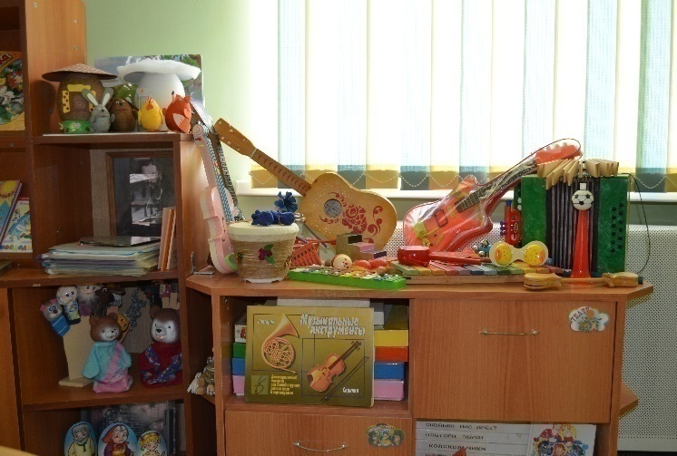 | 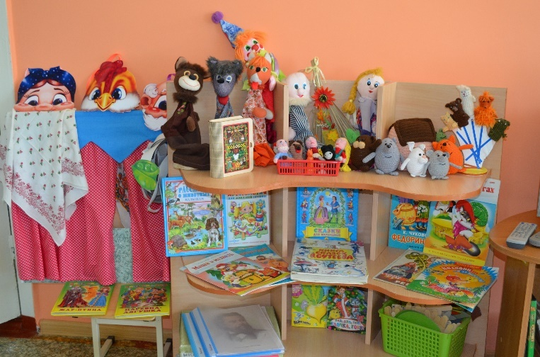
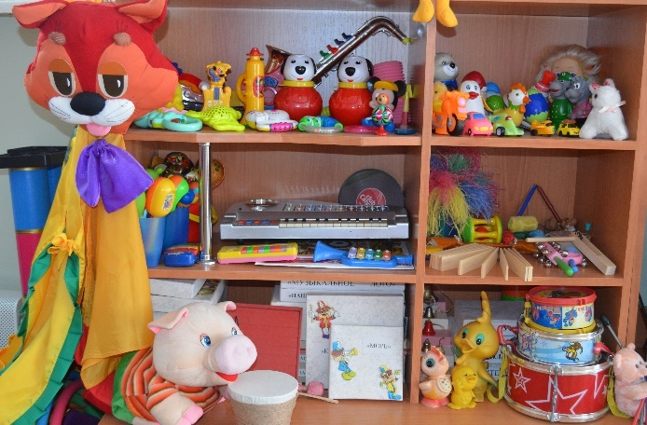 | 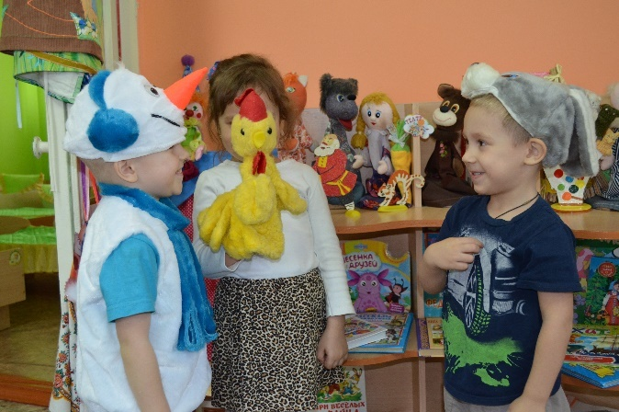
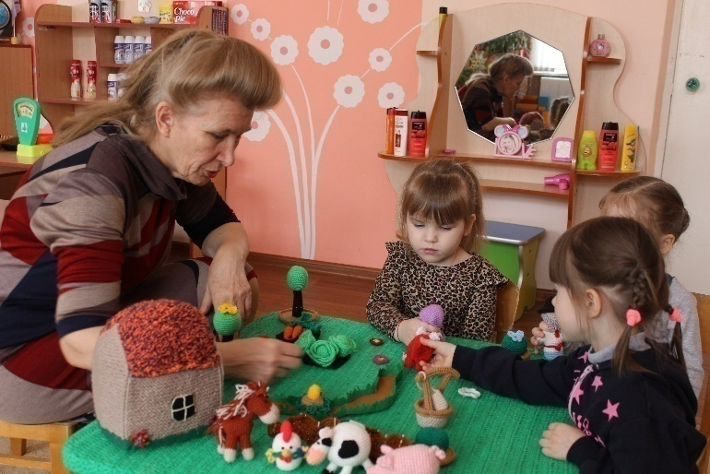 | 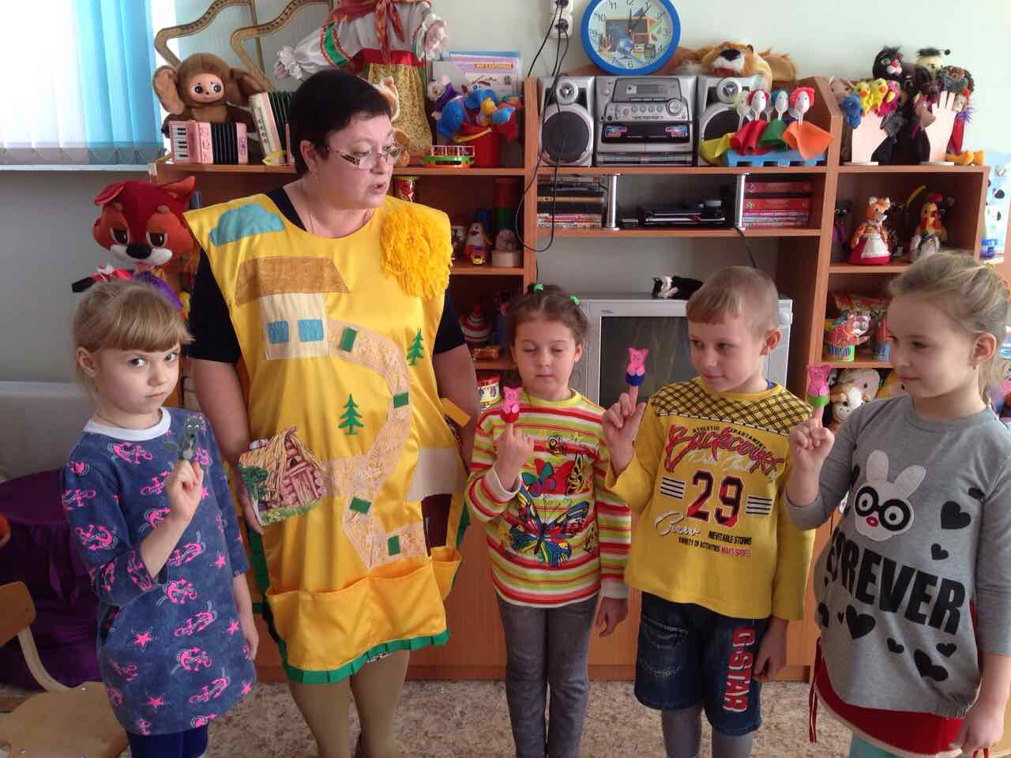

Центр безопасности
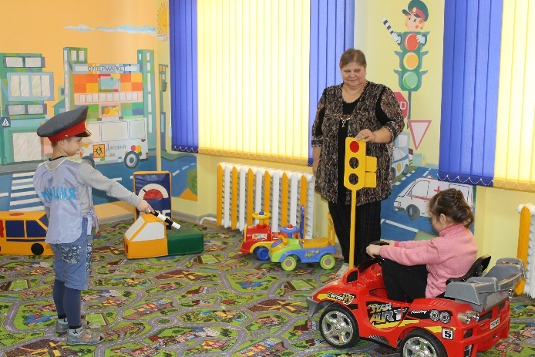 | 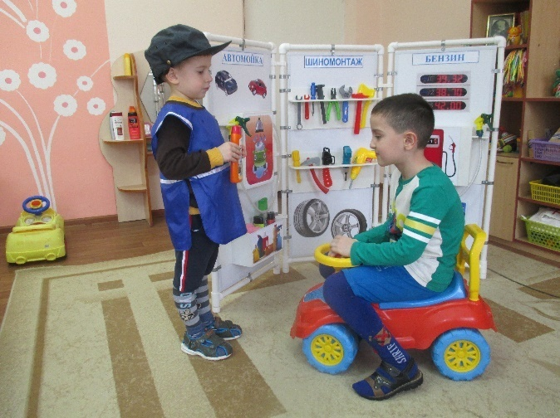
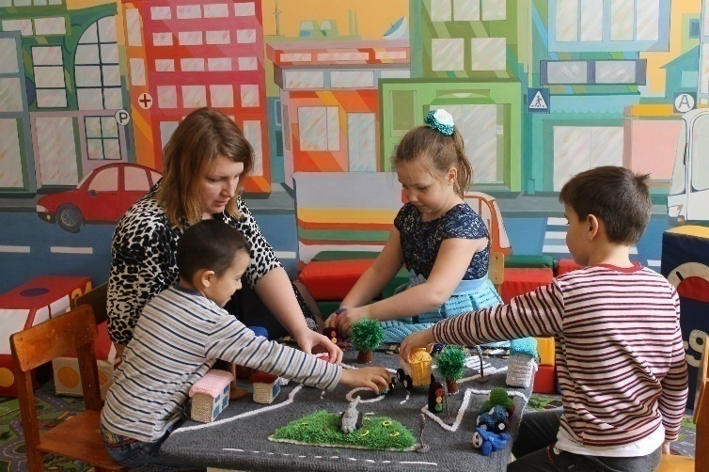 | 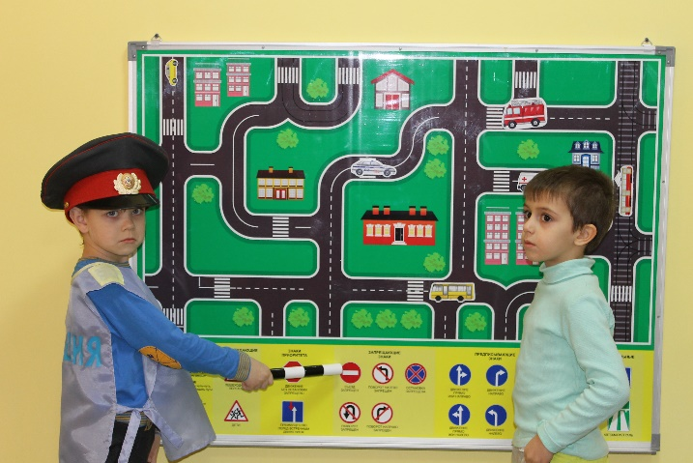
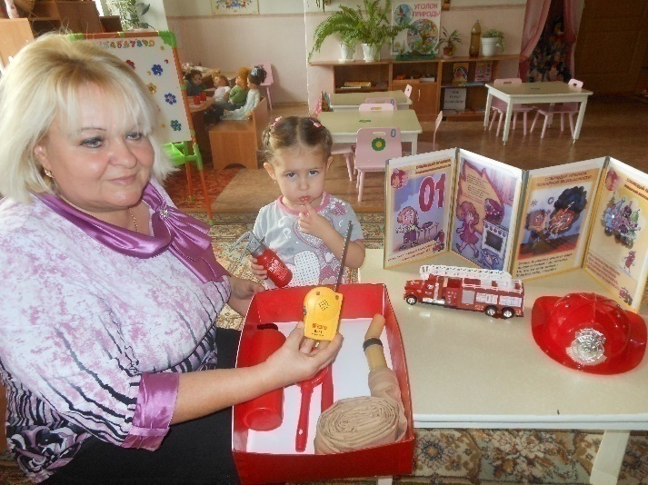 | 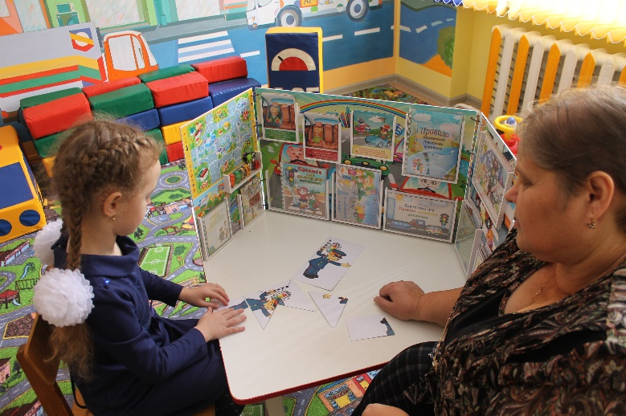
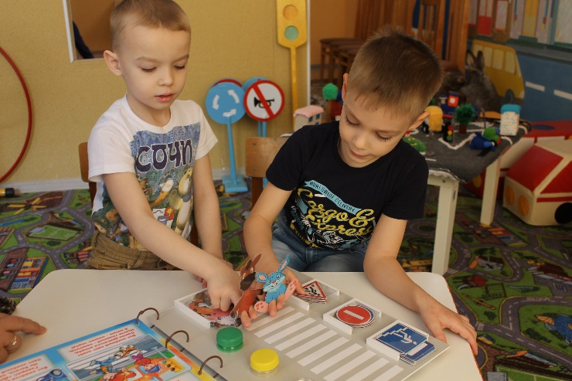 | 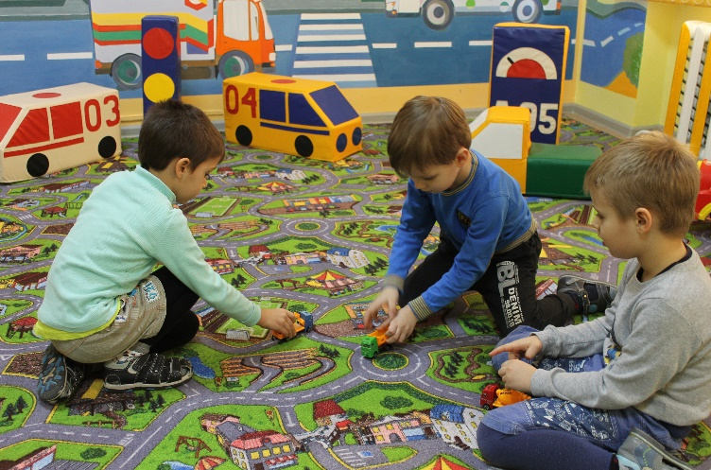
Центр Если хочешь быть здоров
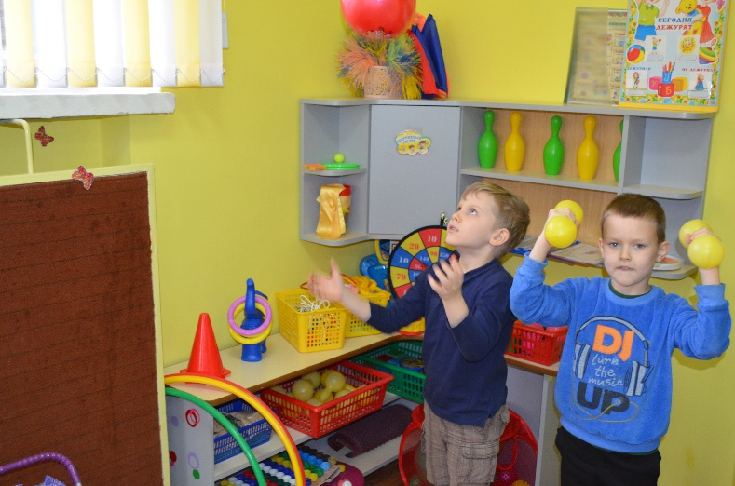 | 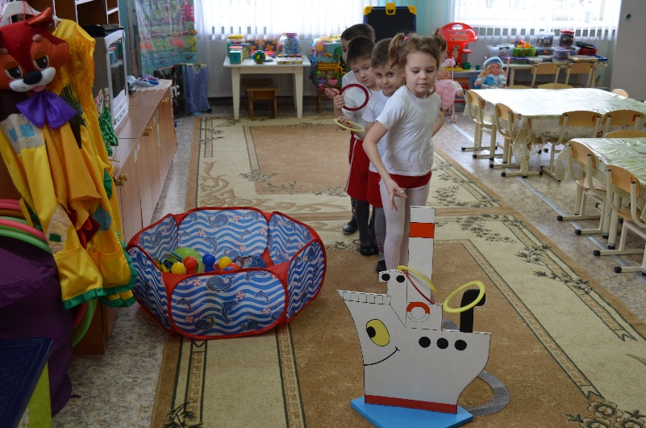

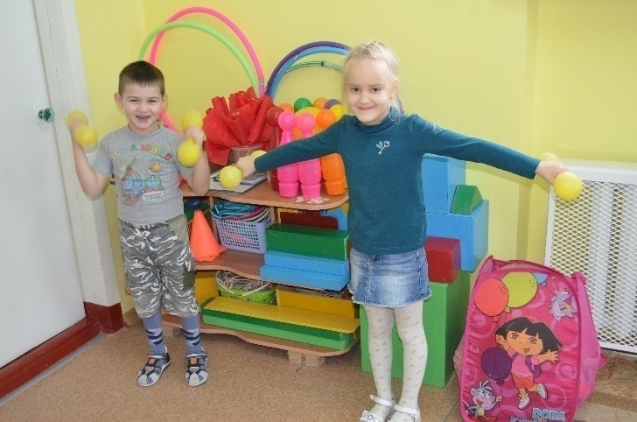 | 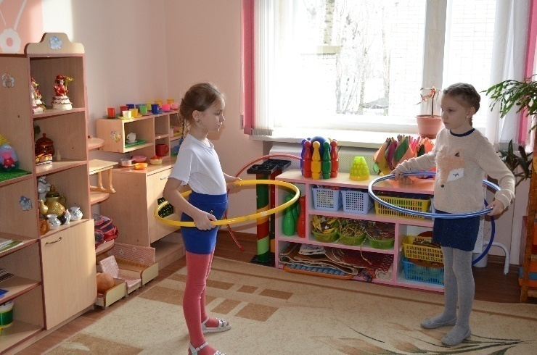
Центр ИКТ
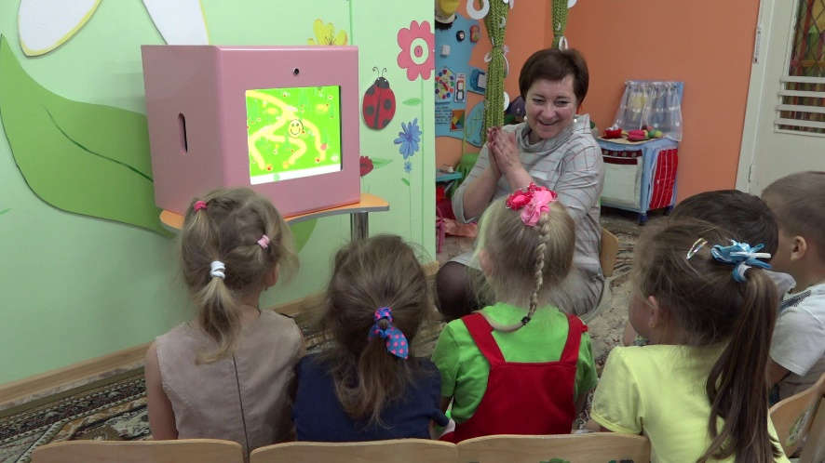 | 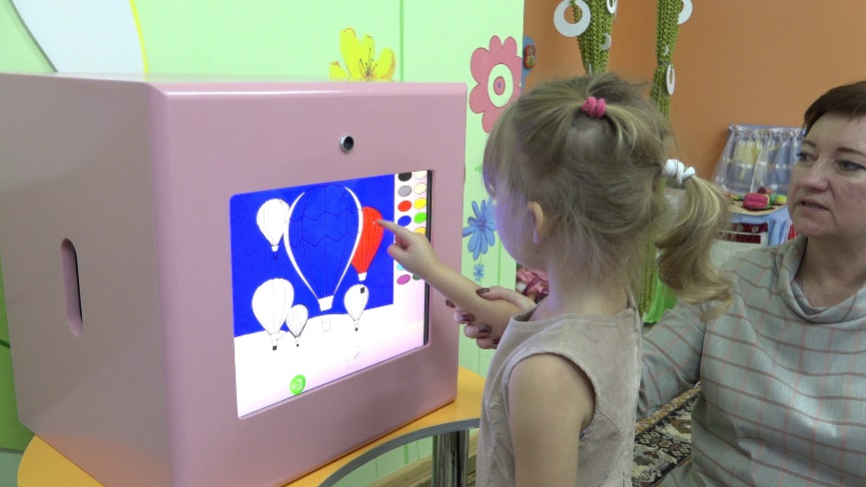
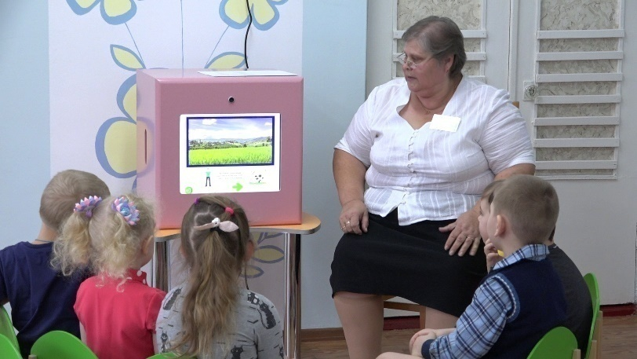 | 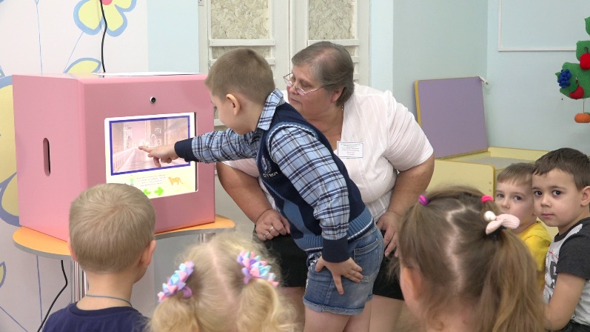
Центр патриотического воспитания
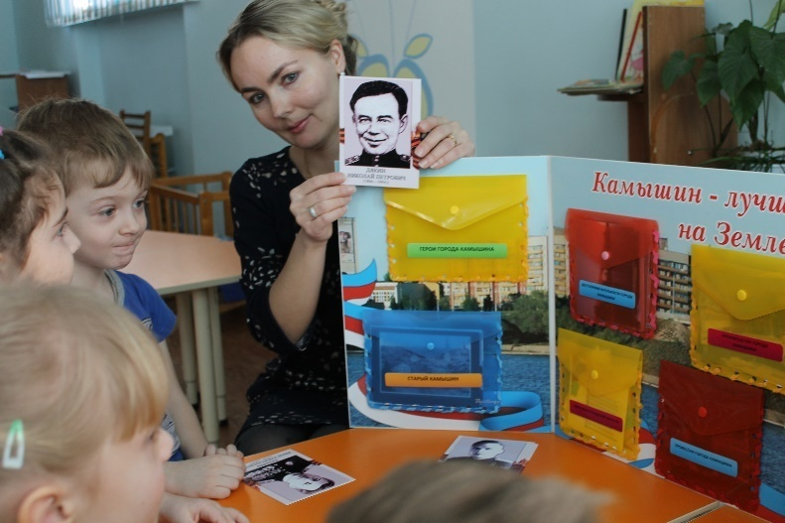 | 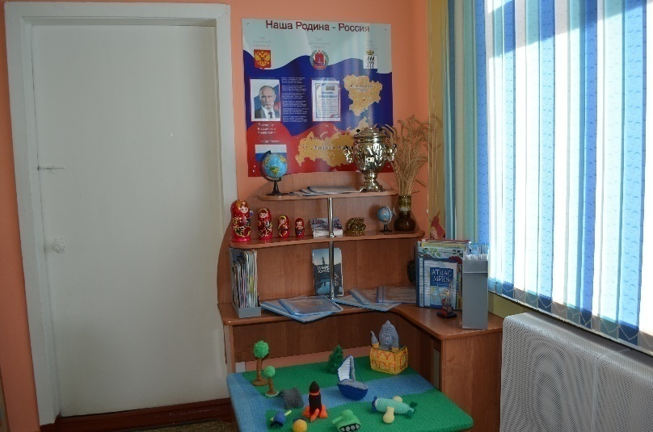

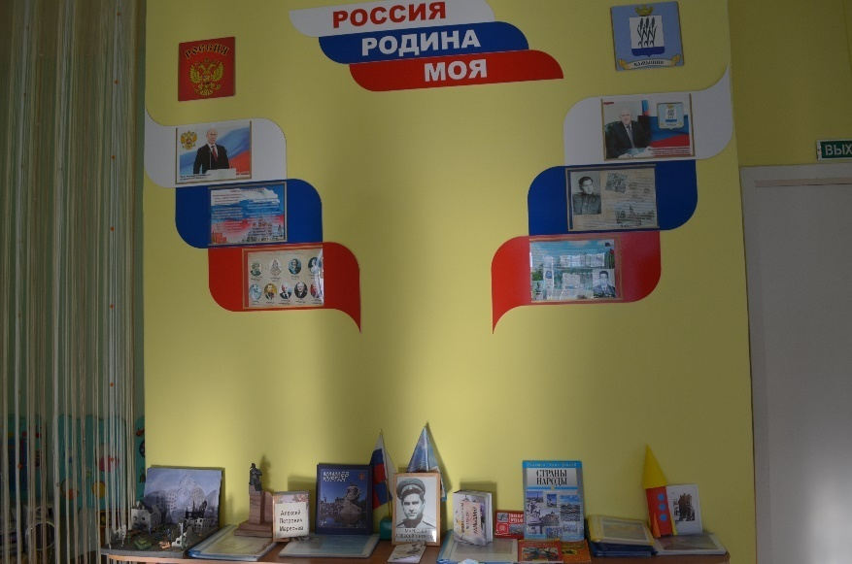 | 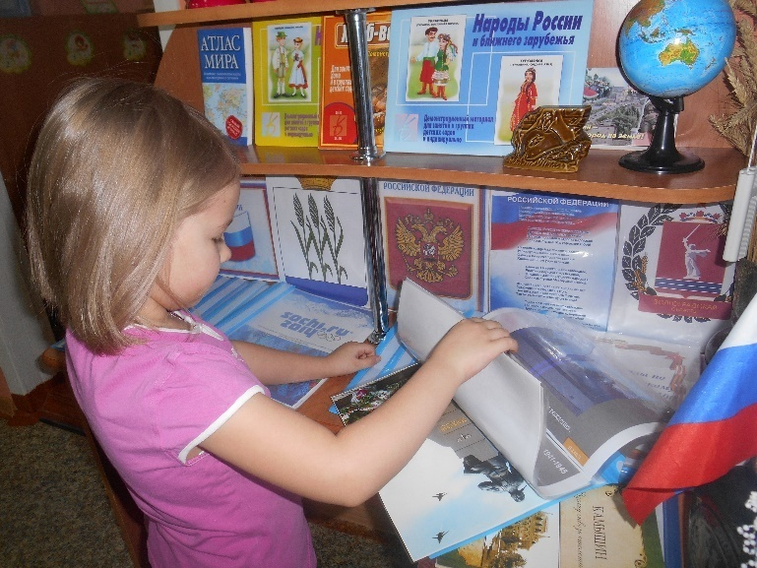
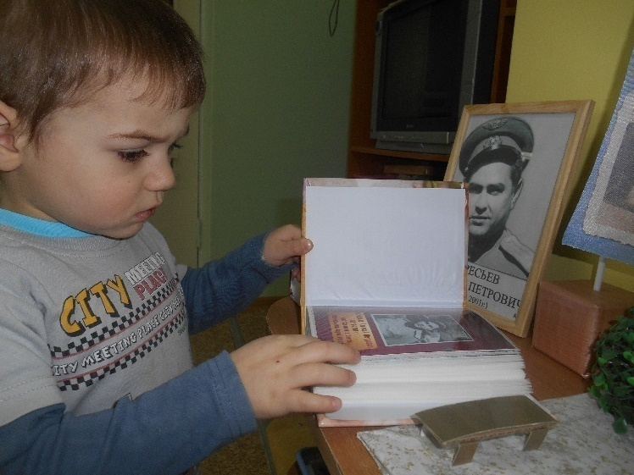 | 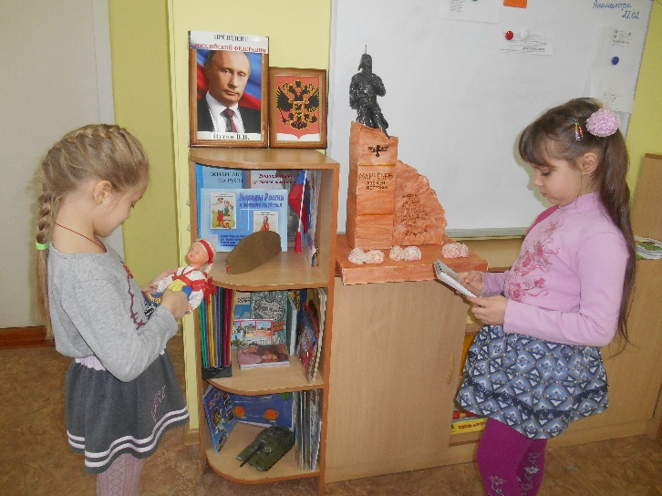
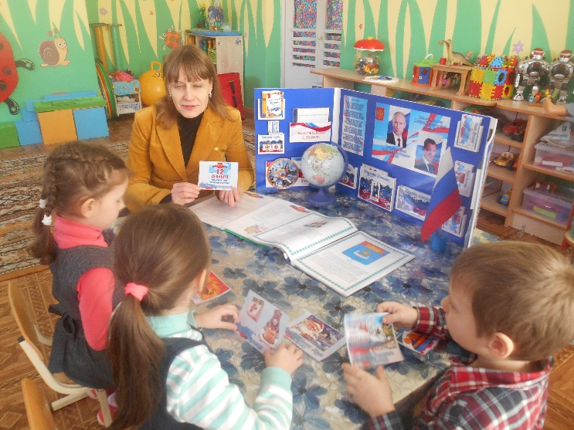 | 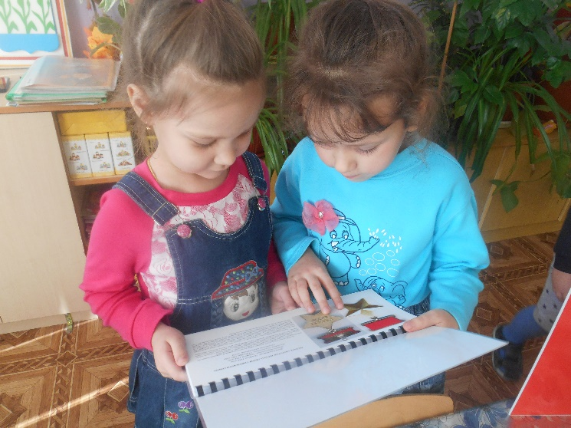
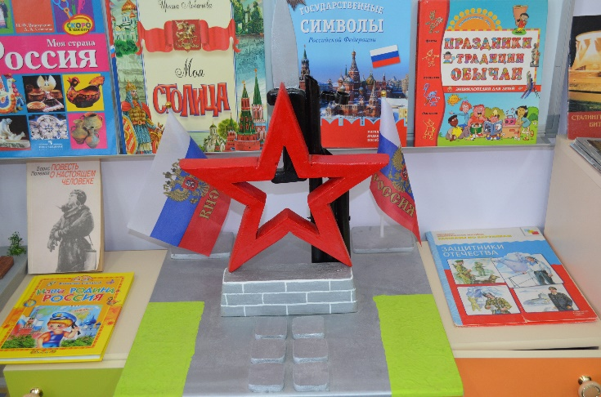 | 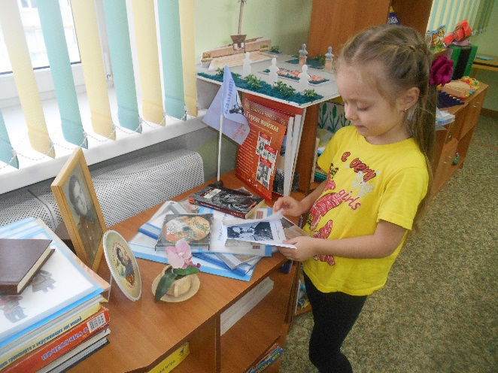

Центр познавательного развития
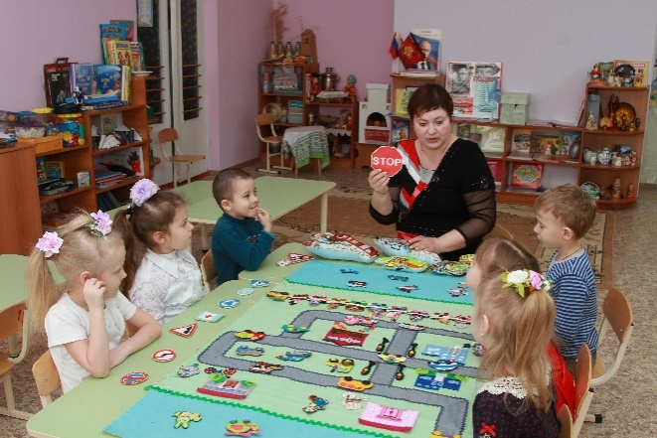 | 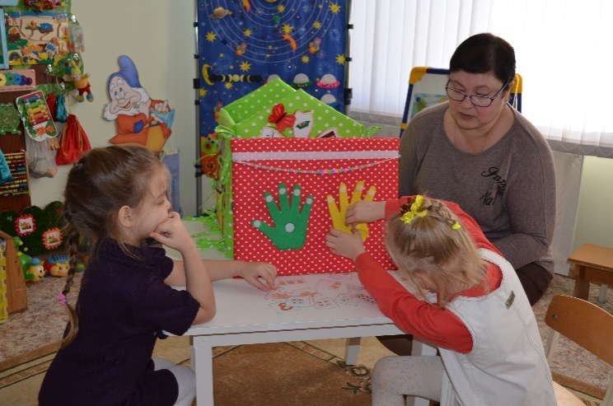
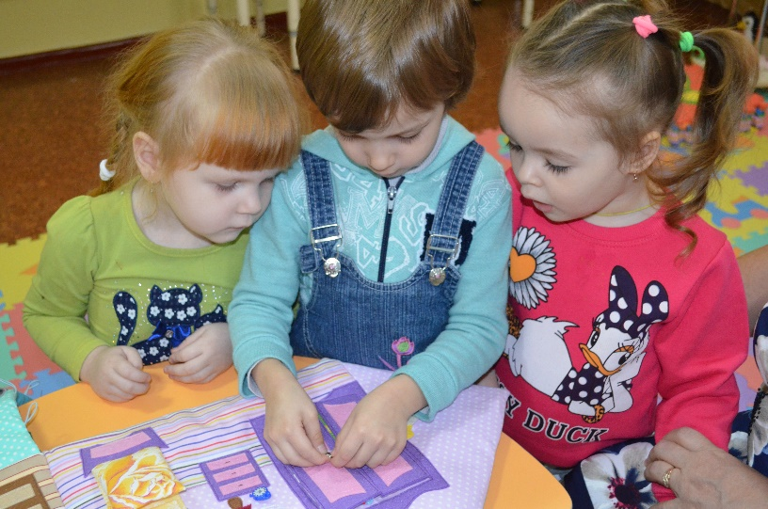 | 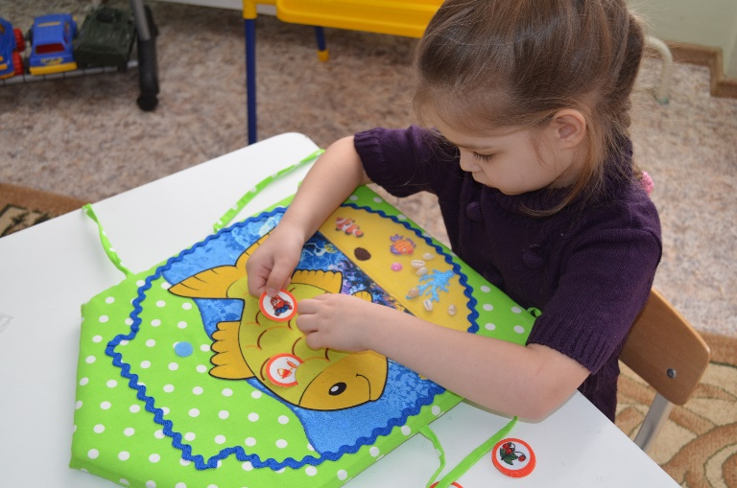
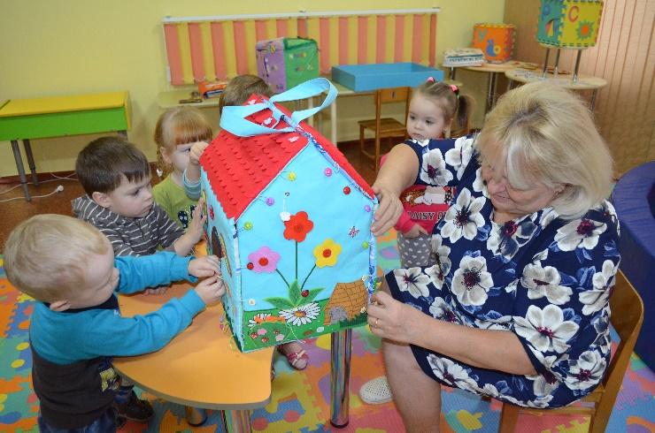 | 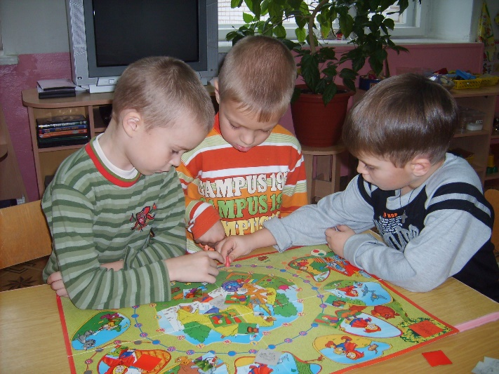
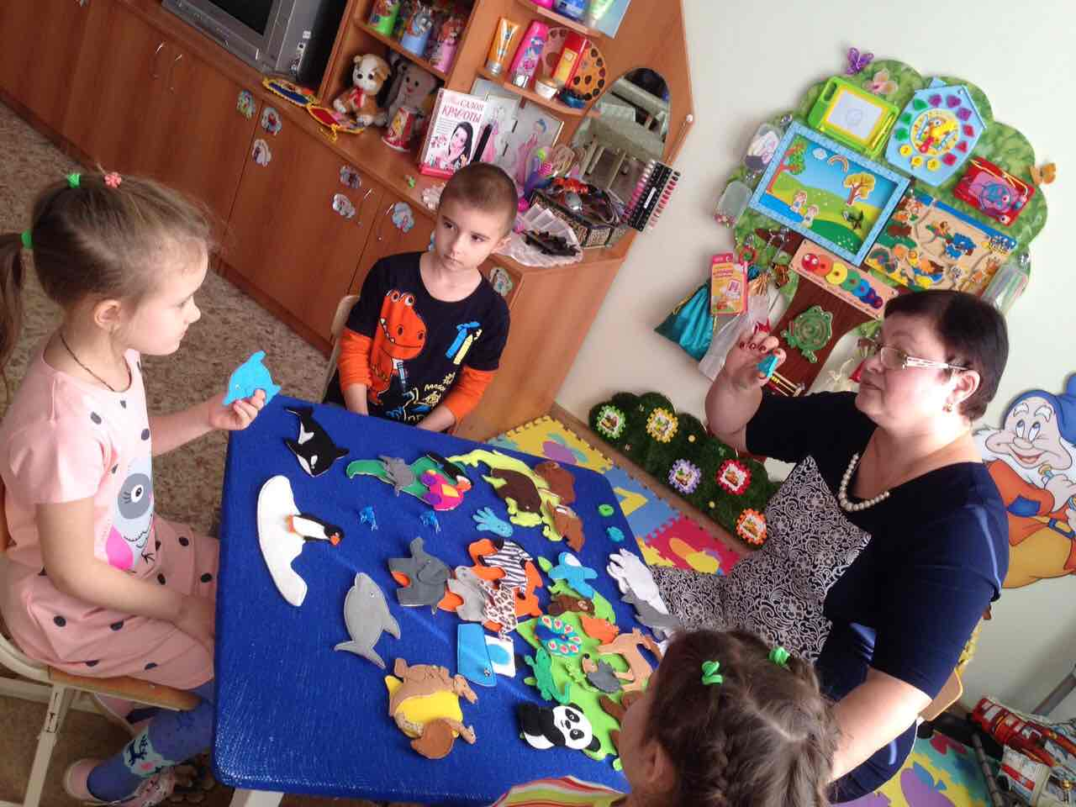 | 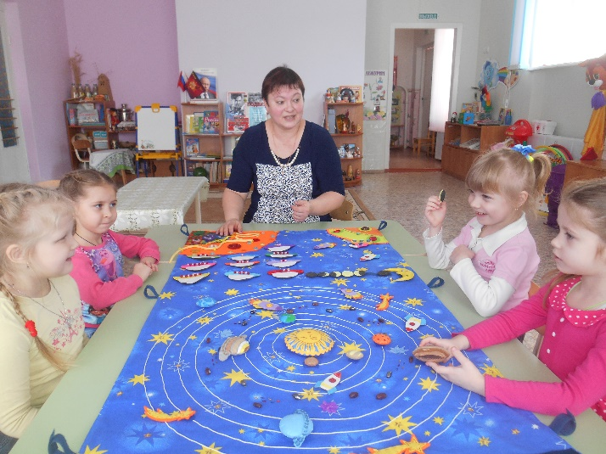

Центр природы
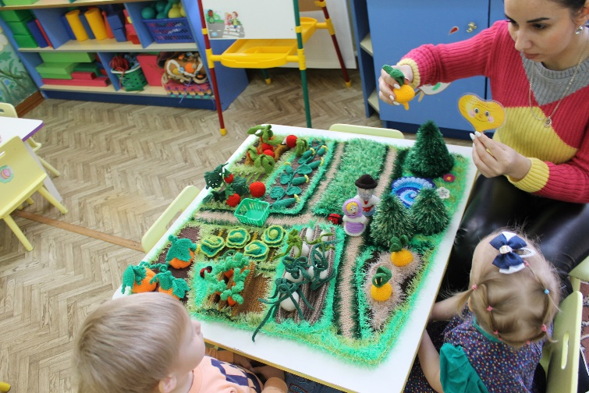 | 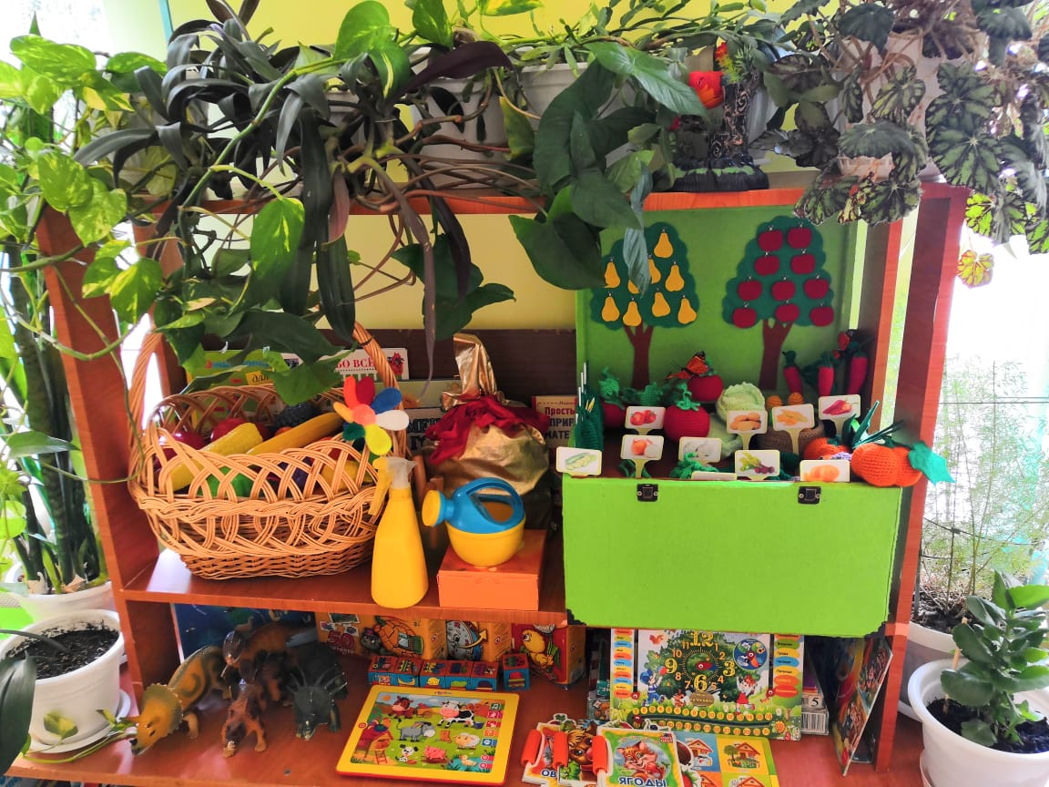
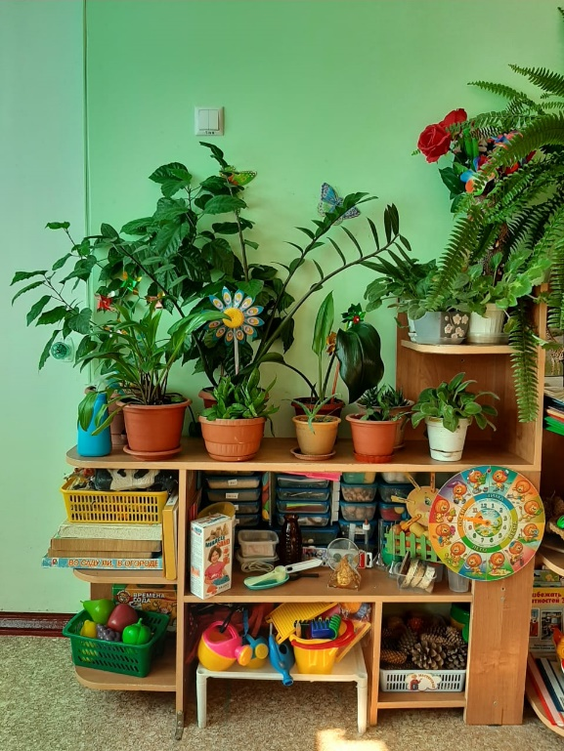 | 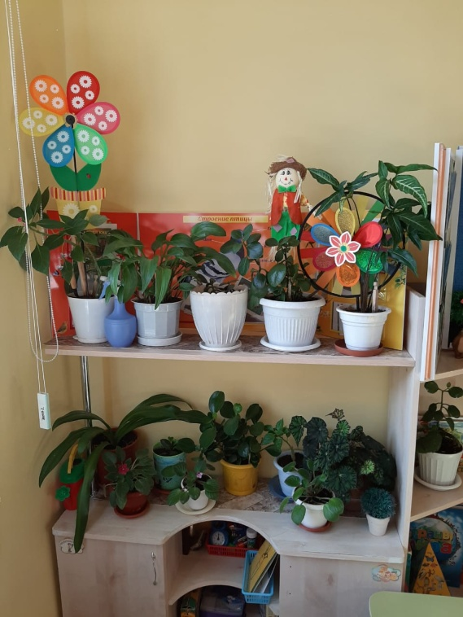
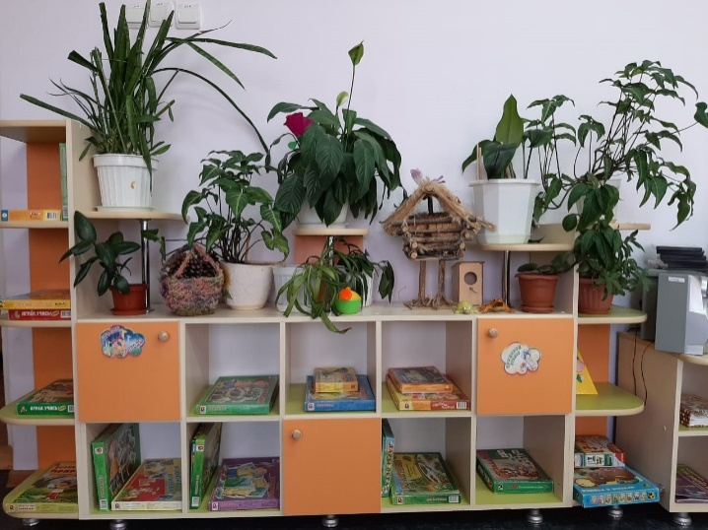 | 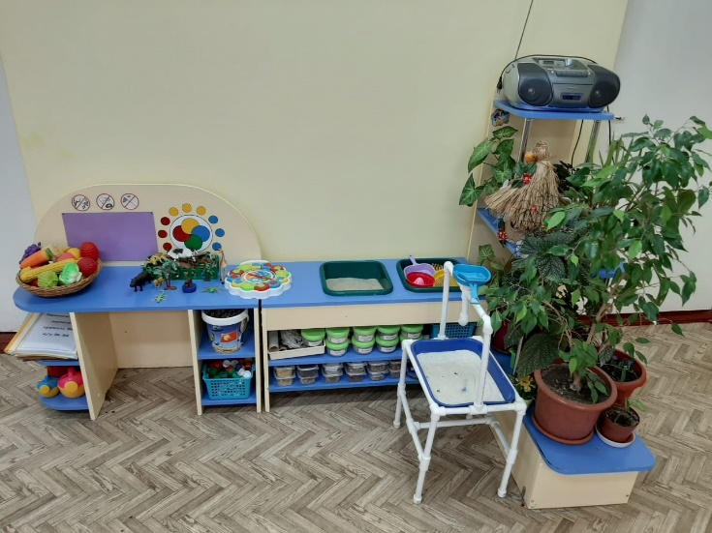

Центр речевого развития
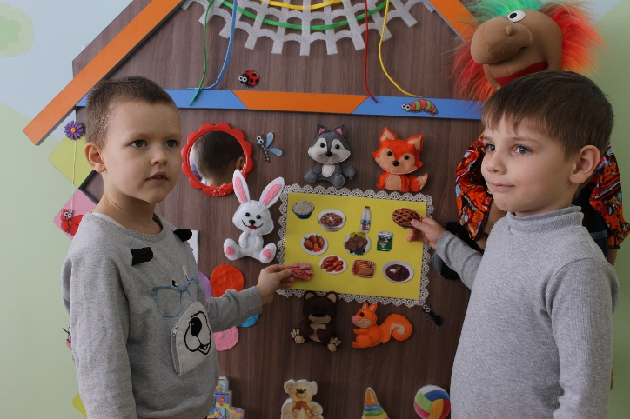 | 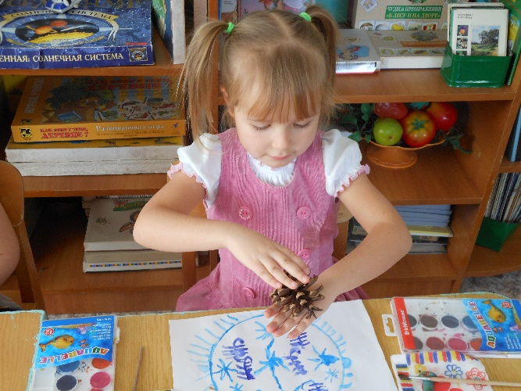
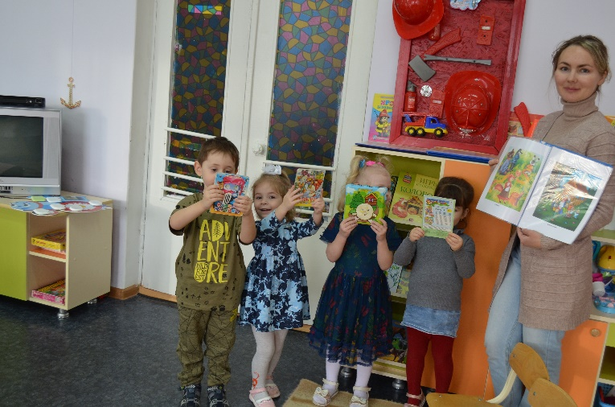 | 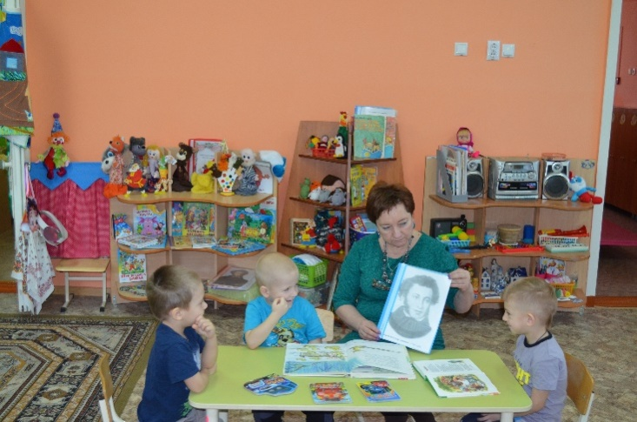
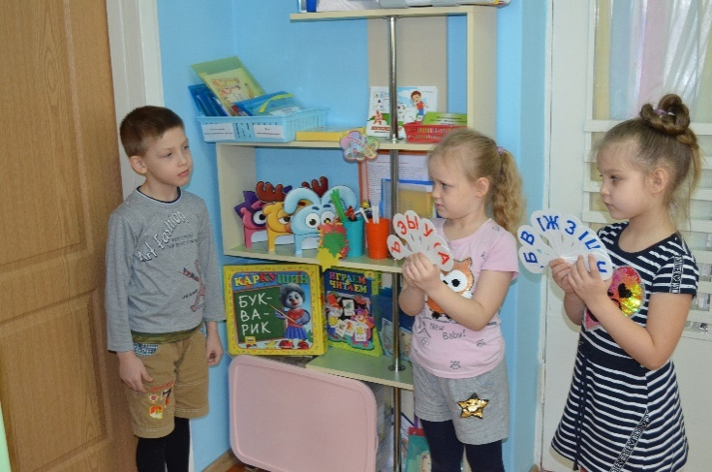 | 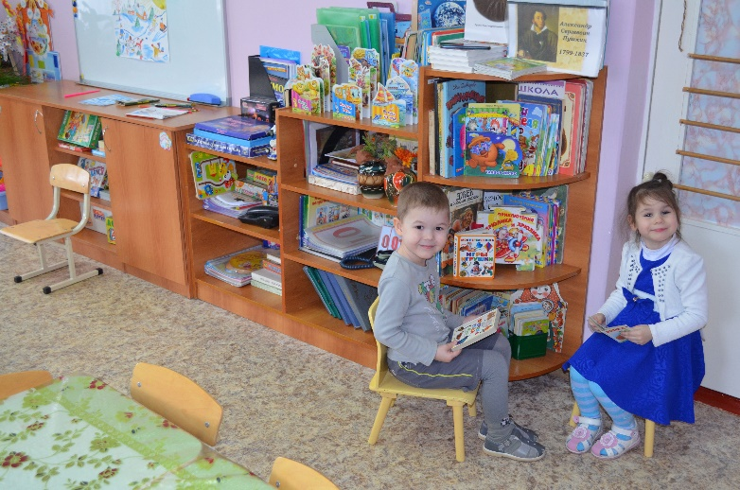
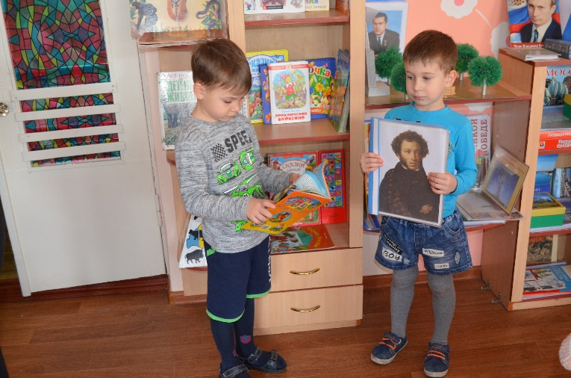 | 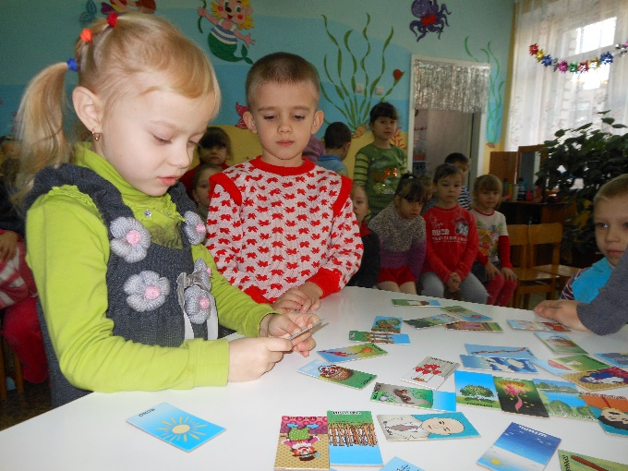

Центр сенсорного и математического развития
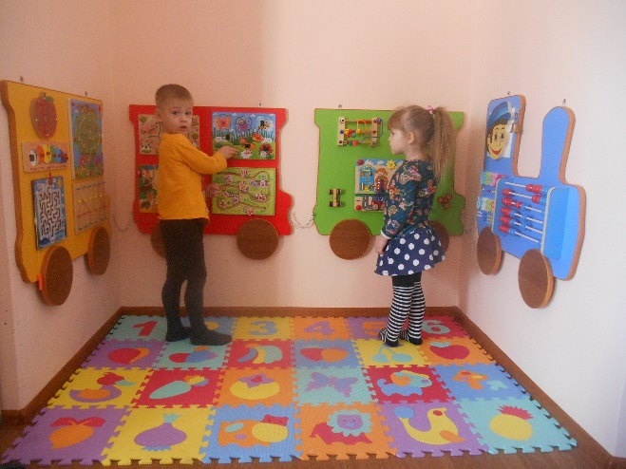 | 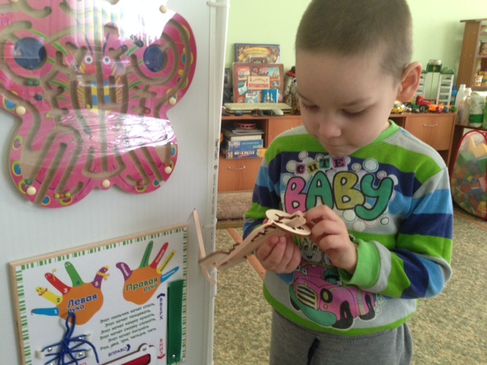
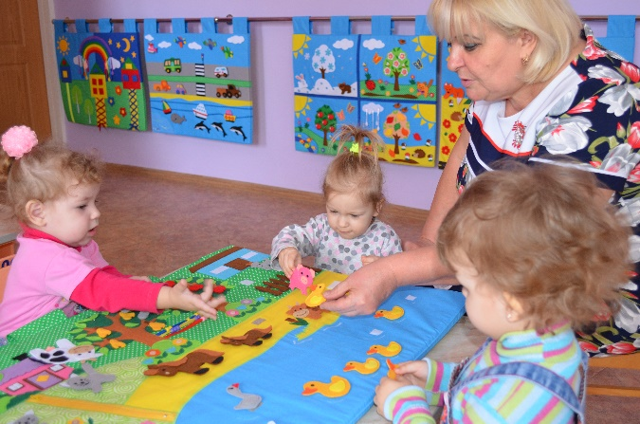 | 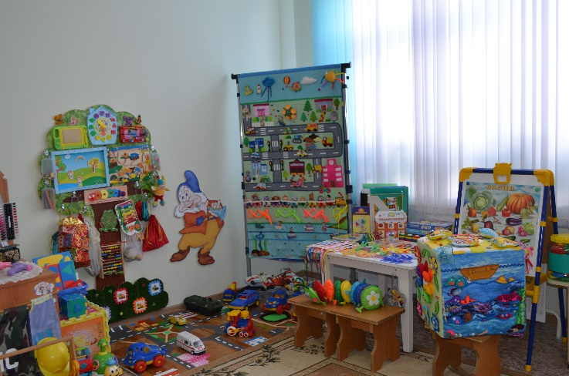
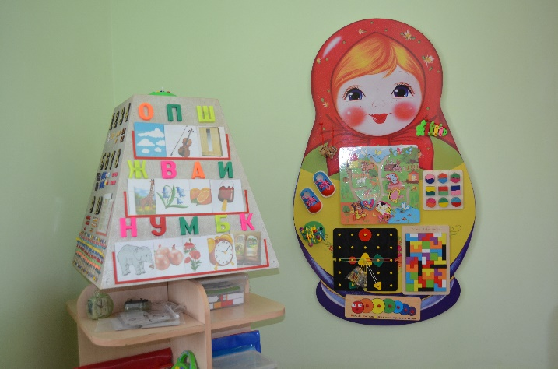 | 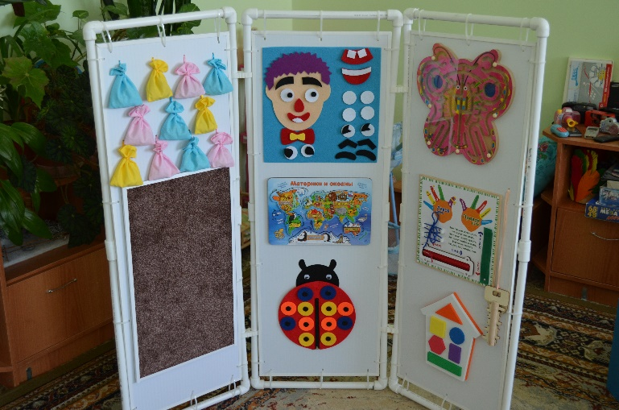
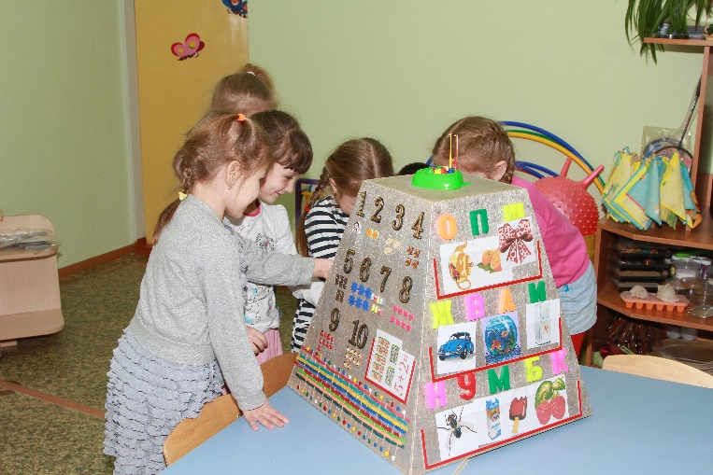 | 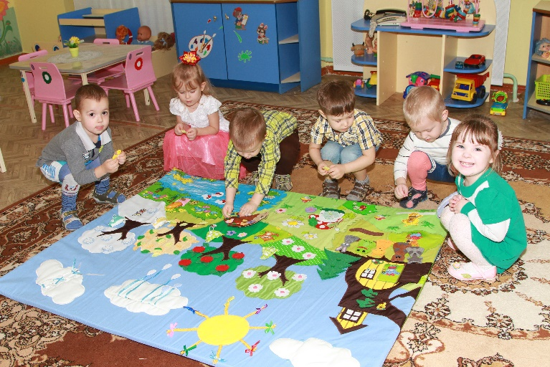

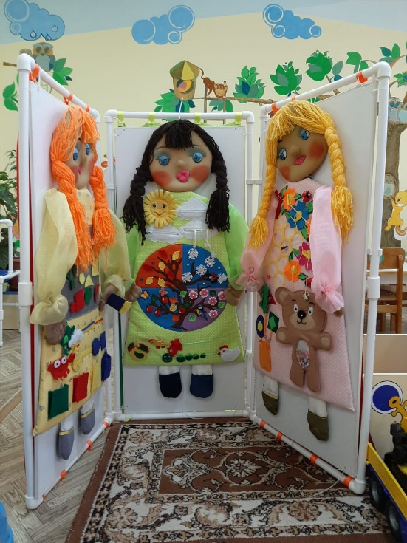 | 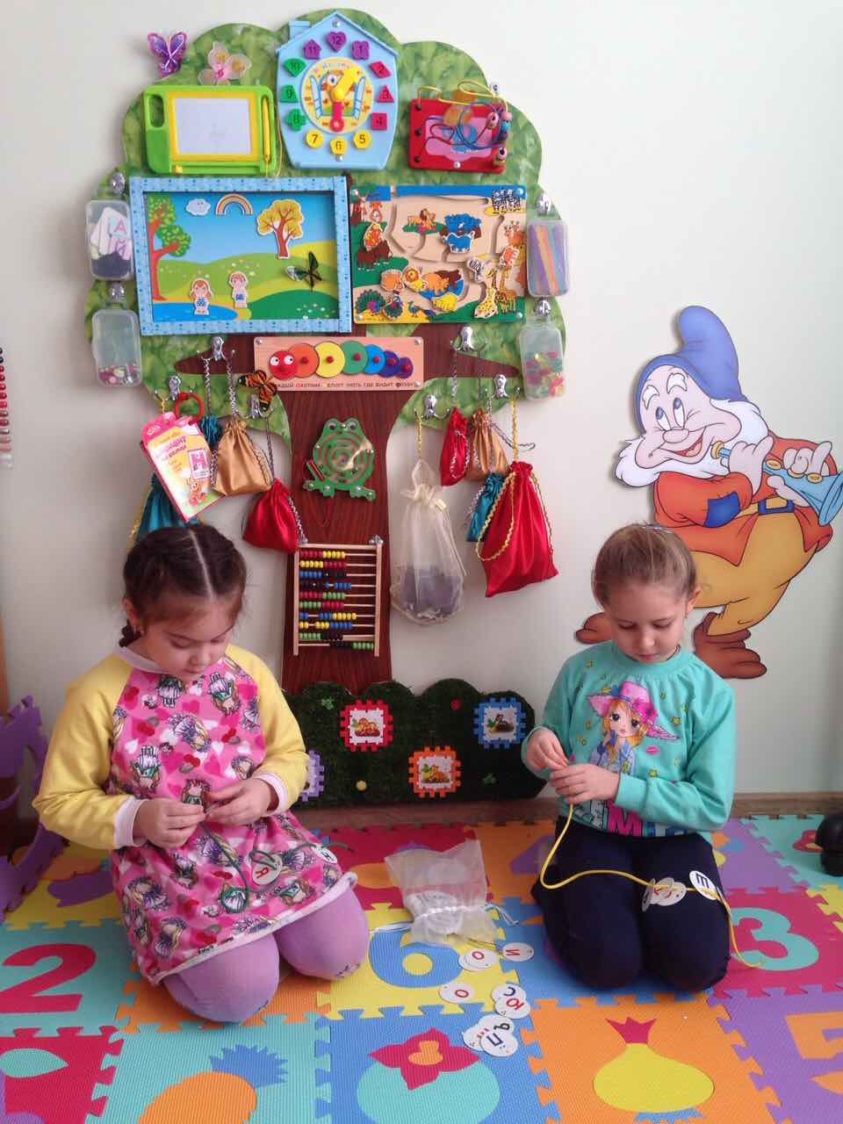
Центр конструирования
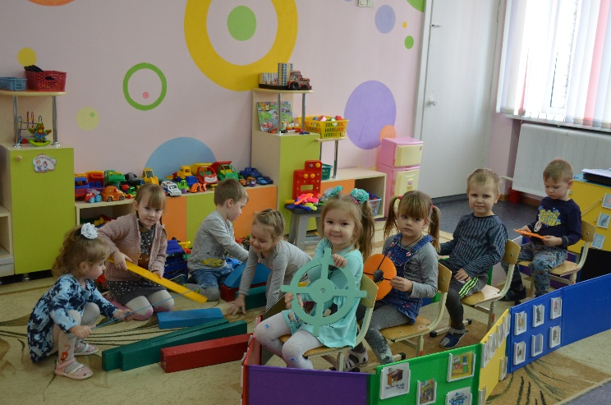 | 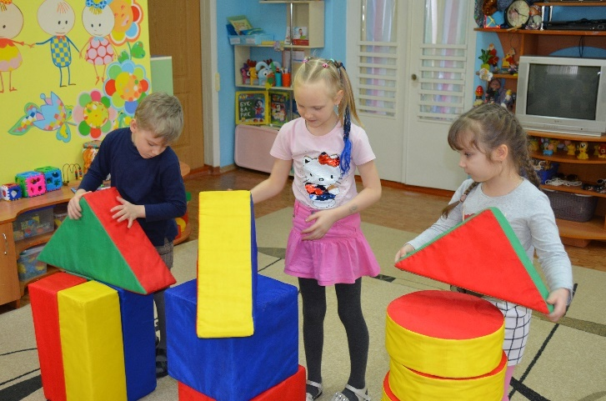
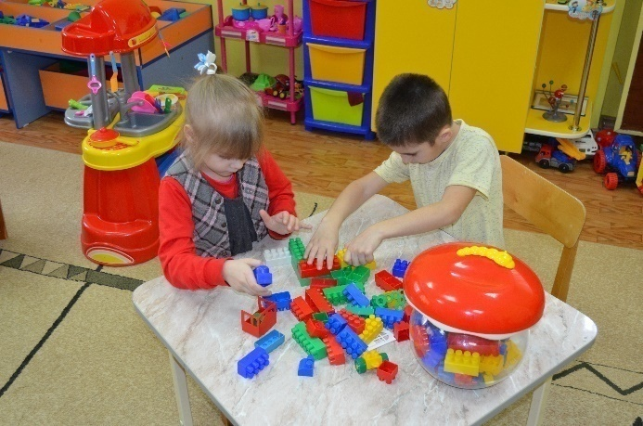 | 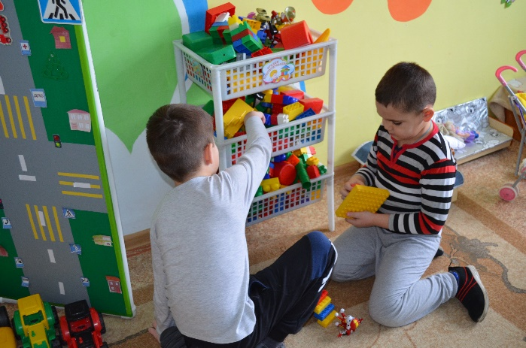
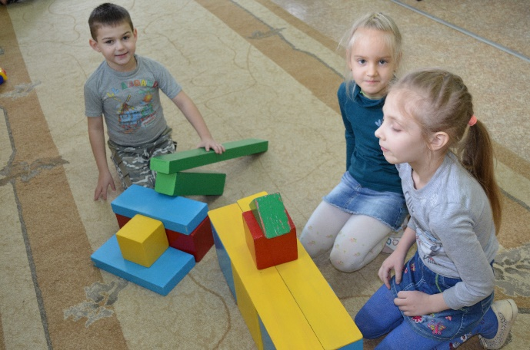 | 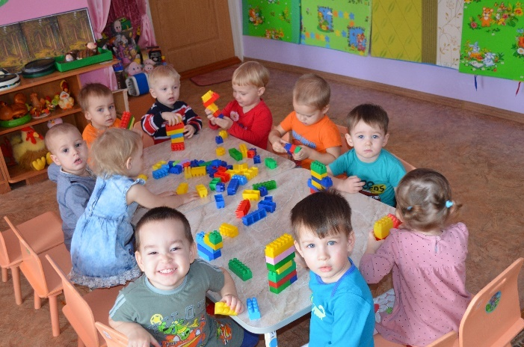

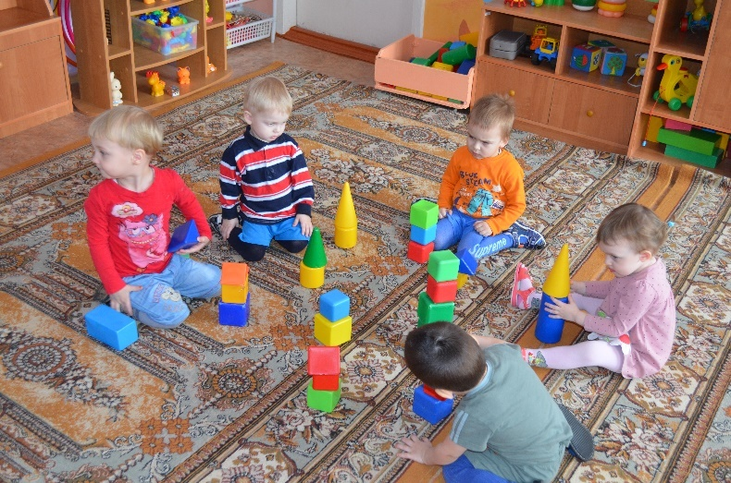 | 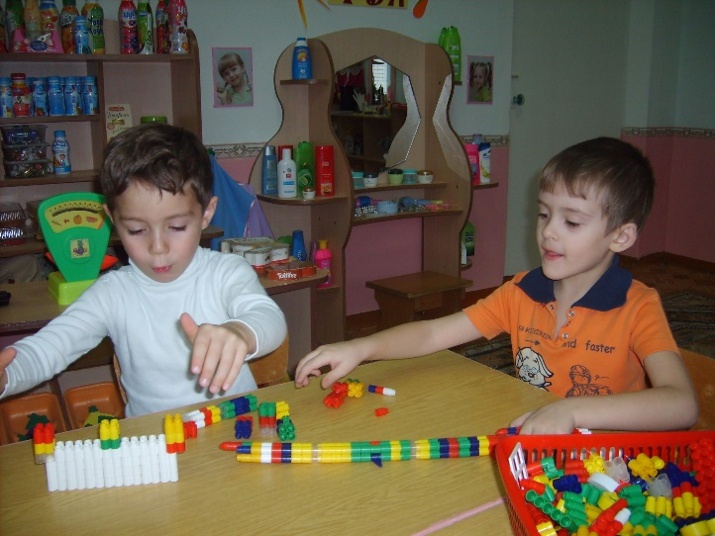
Центр сюжетно-ролевых игр
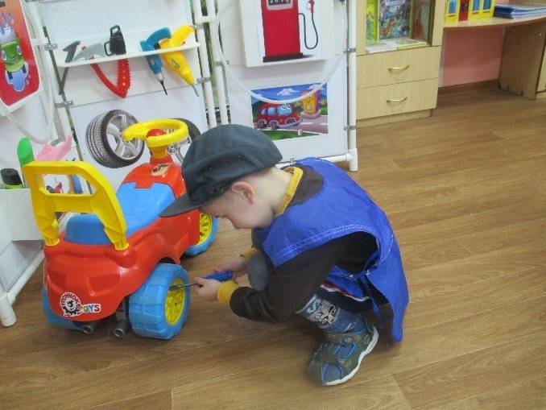 | 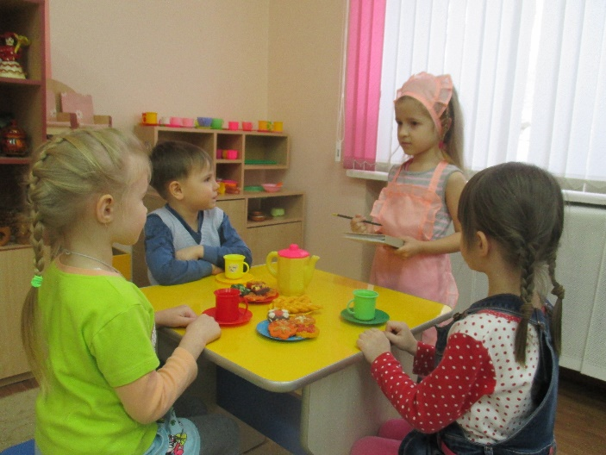
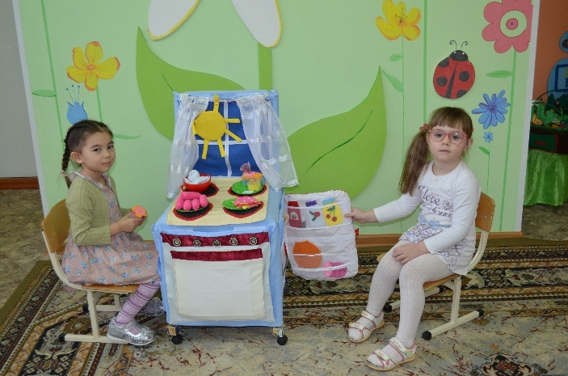 | 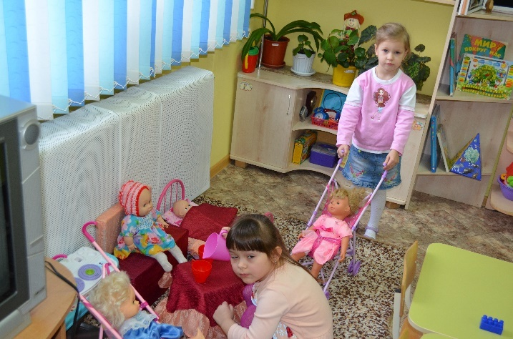
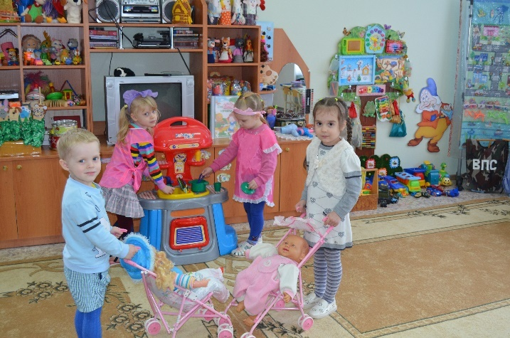 | 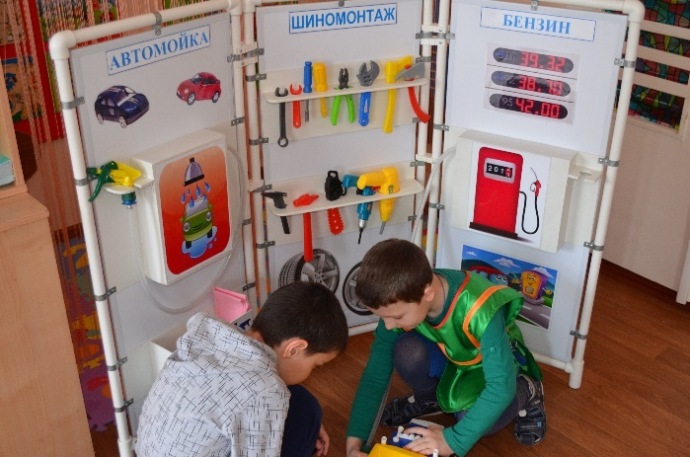

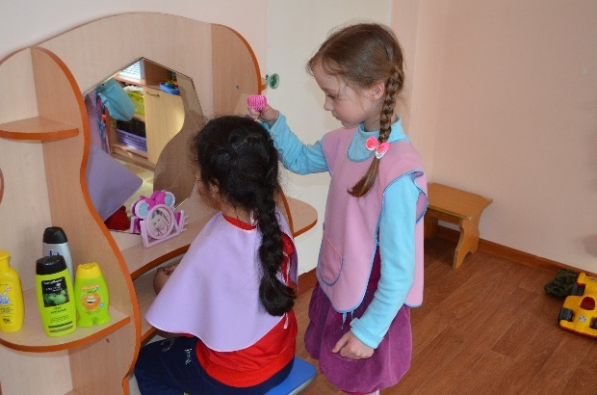 | 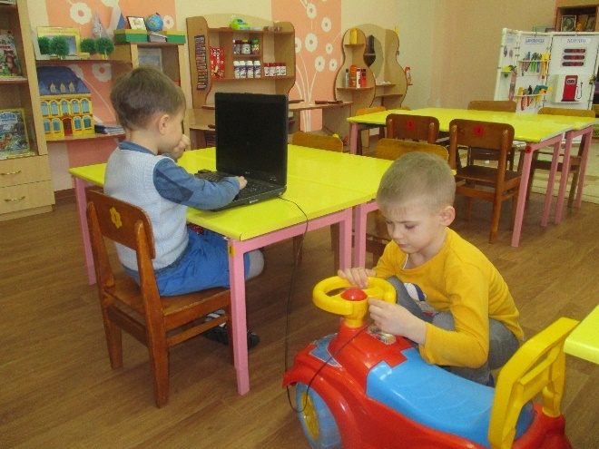
Центр творческая мастерская
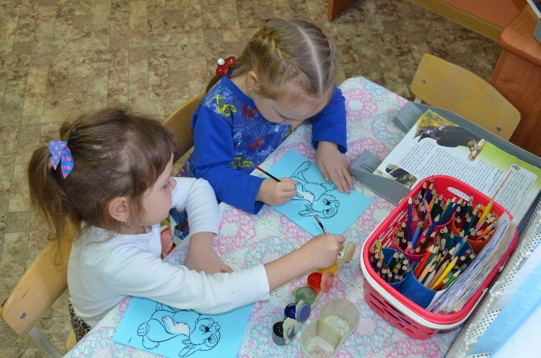 | 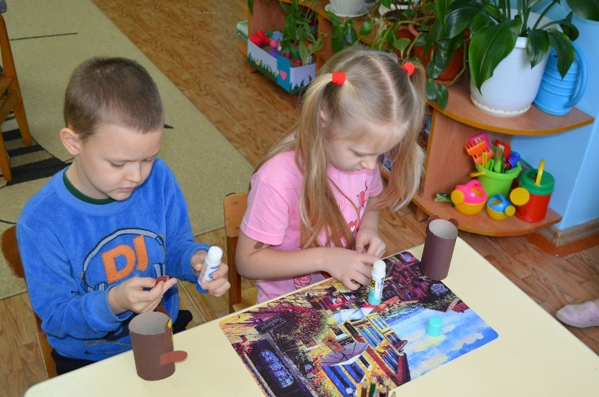
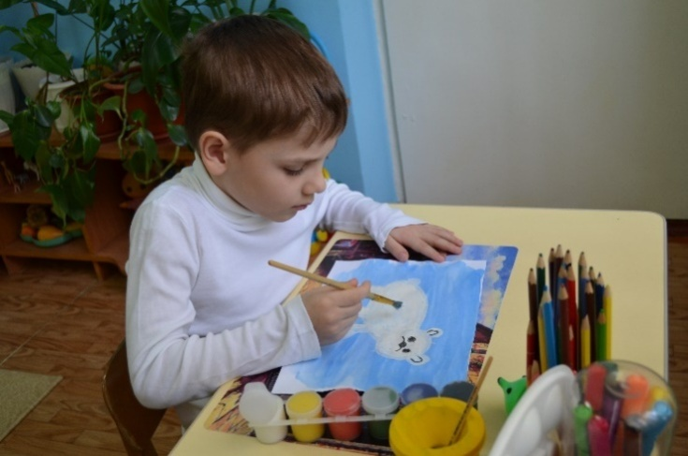 | 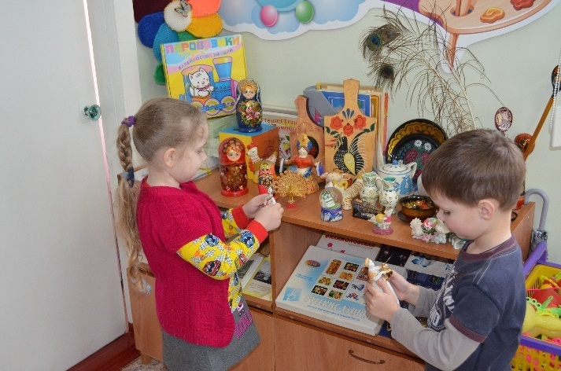
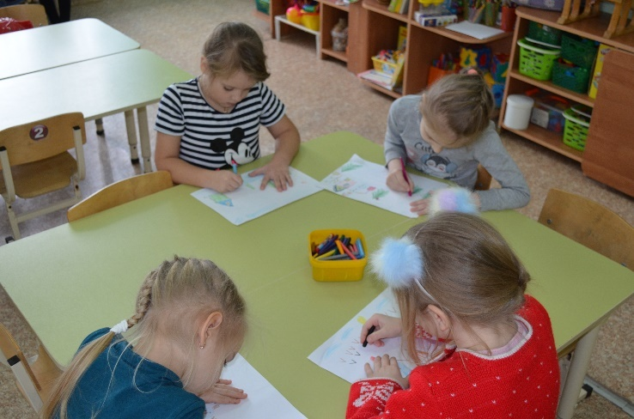 | 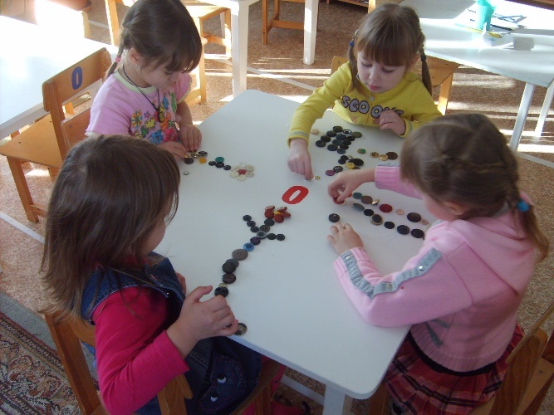

Центр уединения
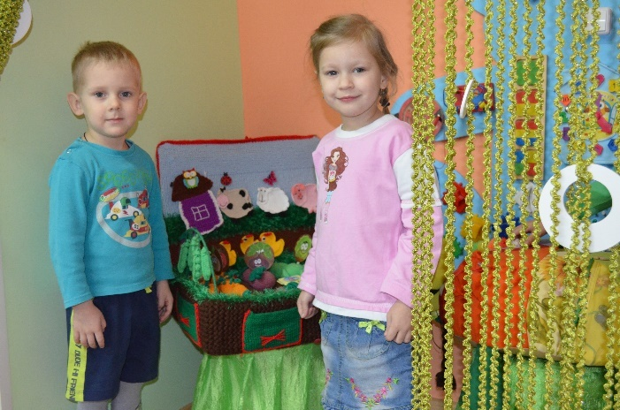 | 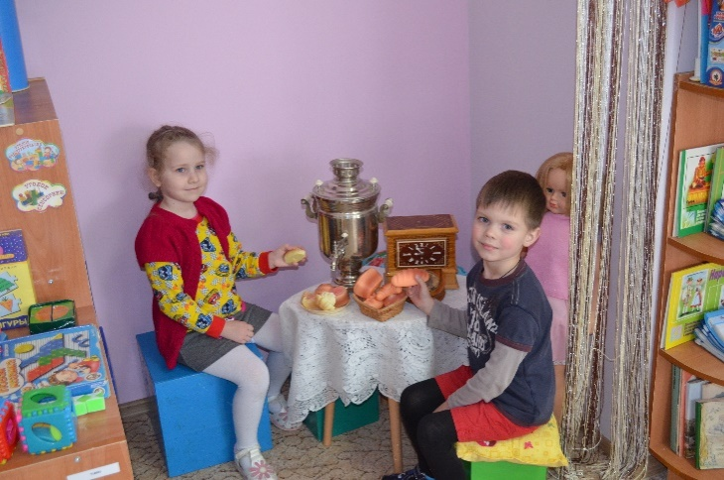
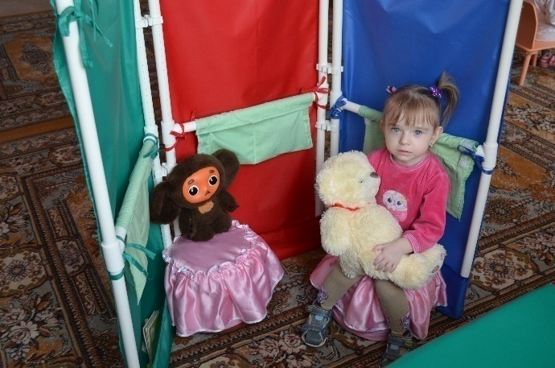 | 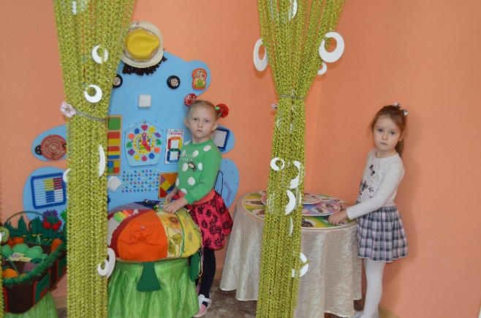
Центр экспериментирования
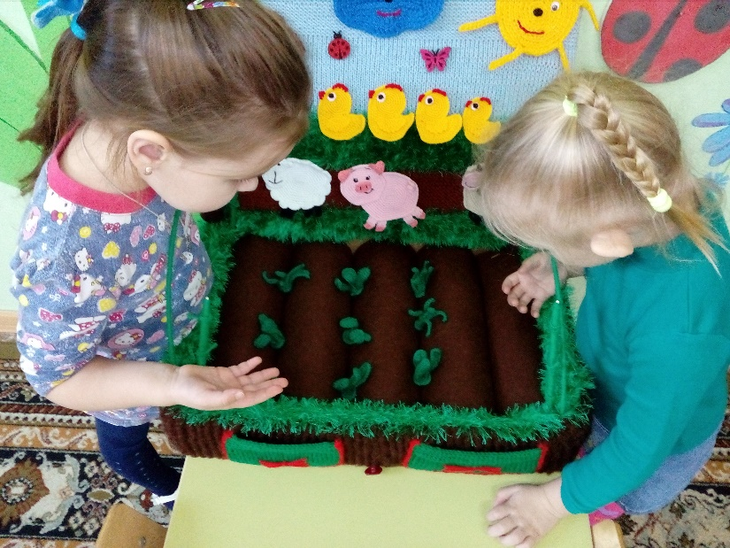 | 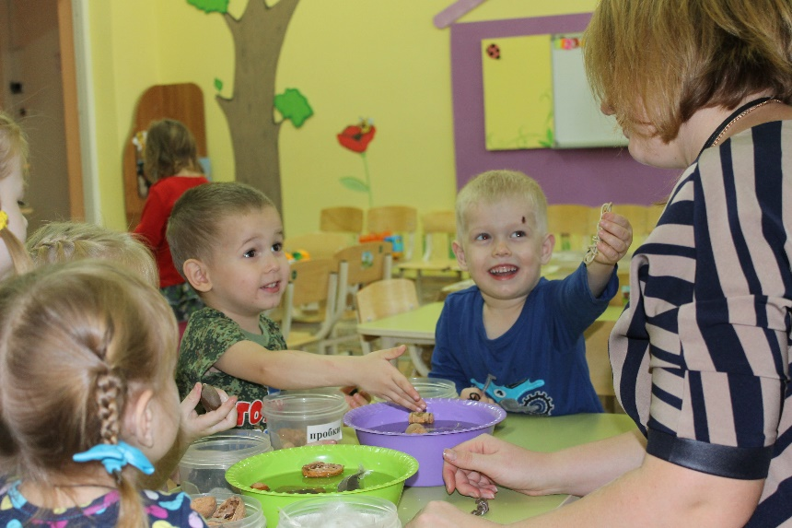
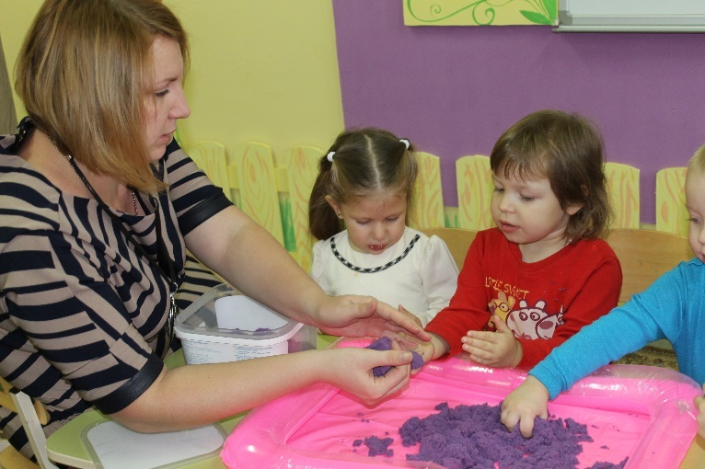 | 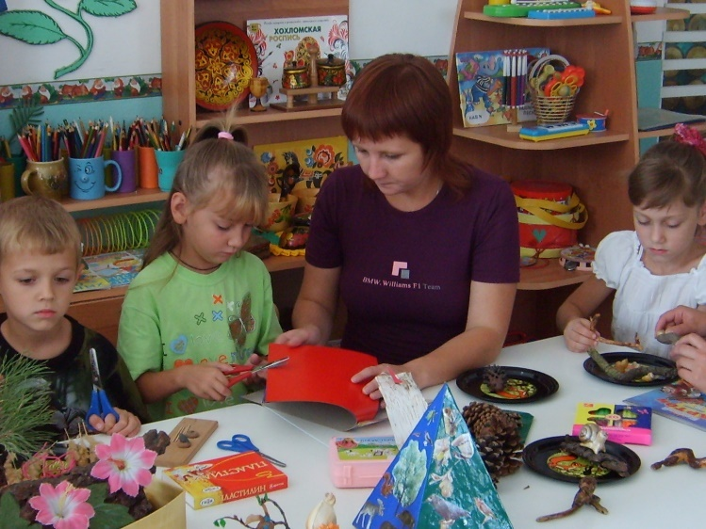

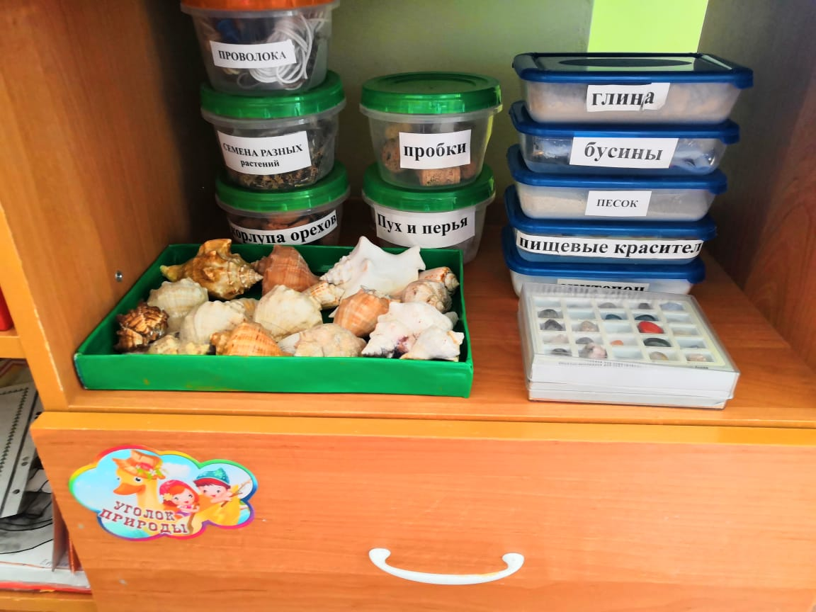 | 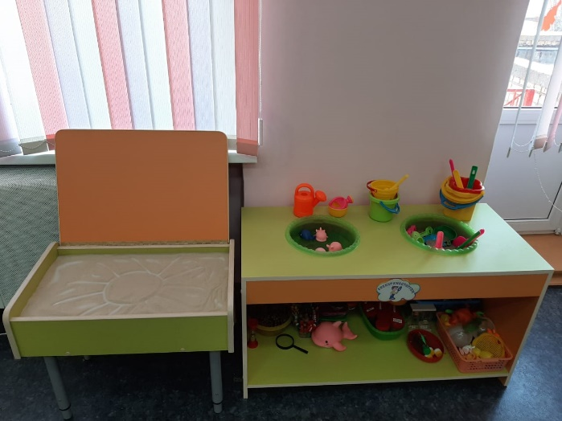
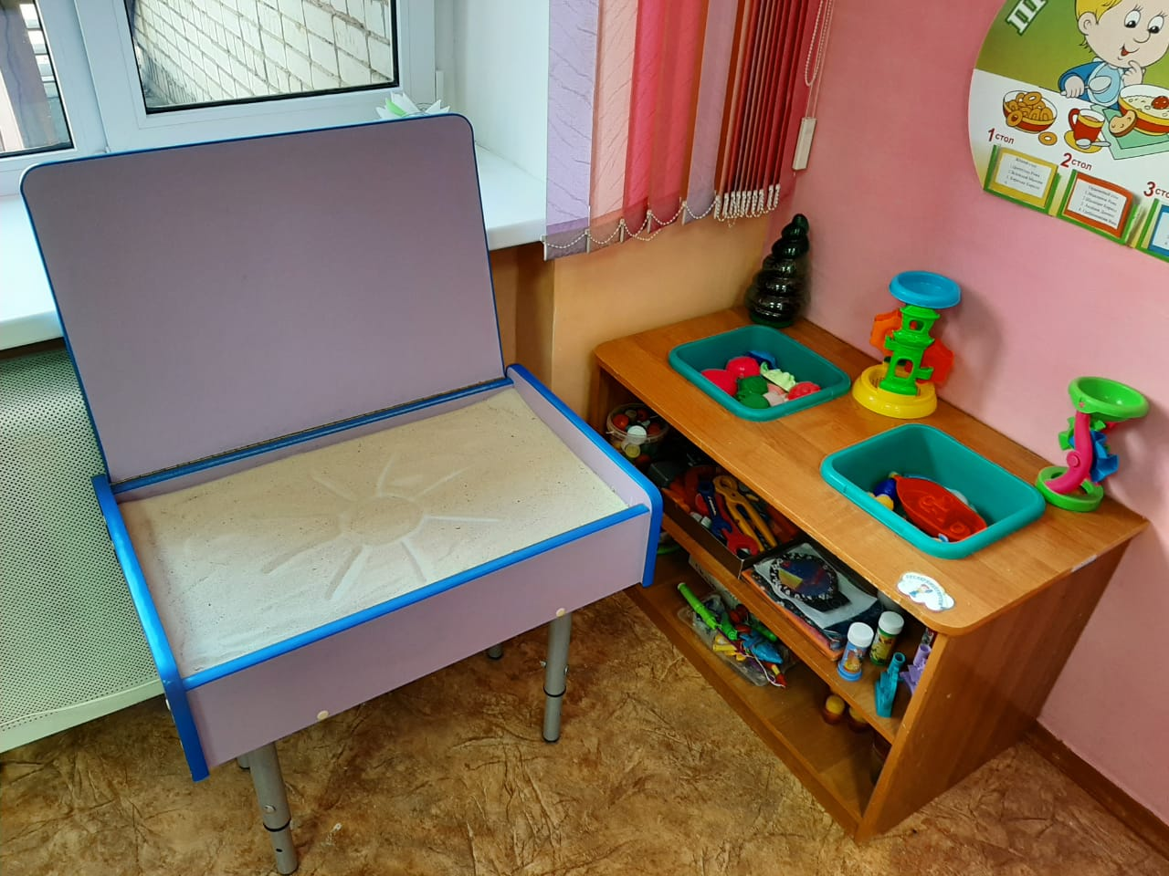 | 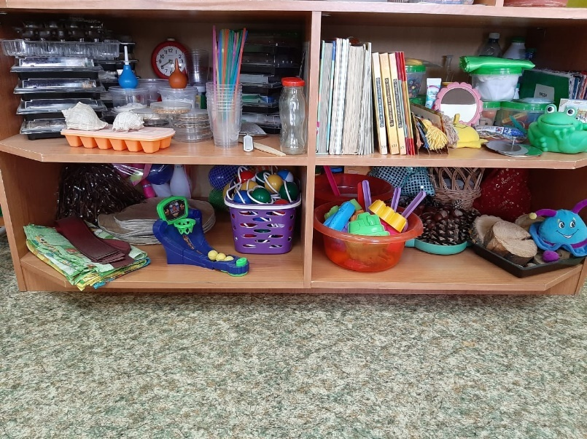

В детском саду реализован практико-ориентированный проект через создание комнаты по ПДД.

Этот проект направлен на ознакомление детей с правилами дорожного движения, воспитания навыков личной безопасности, внимательности, осмотрительности на дорогах, развития у них самостоятельности, что особенно актуально для старших дошкольников, которым скоро предстоит идти в школу.
Комната оборудована горящими светофорами, дорожными знаками и напольным покрытием с дорожной разметкой, макет вязанной развязки дорожного движения, интерактивный экран с макетом улицы (плоскостной). Комплект мягких модулей «Главная дорога» применяется для первого знакомства с правилами дорожного движения. С помощью набора педагоги в игровой форме смогут объяснить значение каждой машины (ДПС, Скорая, Пожарная), светофора, жезла постового. Комплект предназначен для развития социальных навыков, знакомства с окружающим миром. Весь дидактический и игровой материал находится в свободном доступе и соответствует возрастным особенностям и интересам мальчиков и девочек.Обучая детей правилам дорожного движения, используем все доступные формы и методы работы. Это беседы, наблюдения, экскурсии, чтение художественных текстов, просмотр видео- и диафильмов, настольные, дидактические игры. Работа идет комплексно по всем разделам воспитания и обучения. Знания закрепляются в развлечениях, играх, соревнованиях, конкурсах. В каждой возрастной группе ДОУ одновременно оформлен уголок безопасности с выставкой детских работ. Важное место занимают дидактические, настольные игры, атрибуты для ролевых игр, которые используются детьми в совместной с воспитателем деятельности. В комнате ПДД можно и заниматься и играть, проводить мероприятия. Дети с большим удовольствием ходят туда, покататься на велосипеде или примерить на себе костюм регулировщика и многое другое. Специальная площадка в комнате и на территории детского сада позволяет закрепить с детьми практические навыки в более реальной ситуации.
В процессе театрализованной деятельности прививаем навыкисоблюдения ПДД для снижения детского травматизма на дорогах. Использование компьютера, мультимедиа и других технических средств вобразовательной деятельности дошкольного образовательного учрежденияпо профилактике детского дорожно-транспортного травматизмаспособствует воспитанию и развитию творческих способностей ребенка,формированию его личности, обогащению интеллектуальной сферыдошкольника, позволяет расширить возможности педагога.Эмоциональная заитересованность в познании ПДД, совершенствуется через желание детей конструировать, моделировать, комбинировать, рисовать, лепить, создавать творческие композиции по заданной теме.
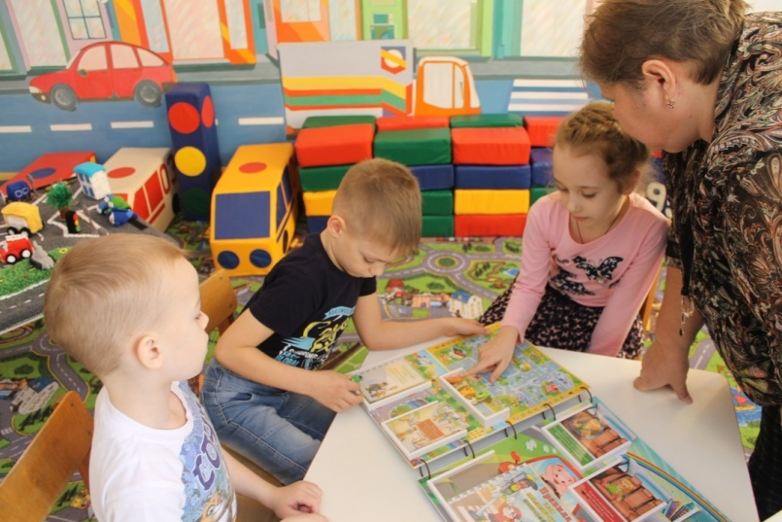 | 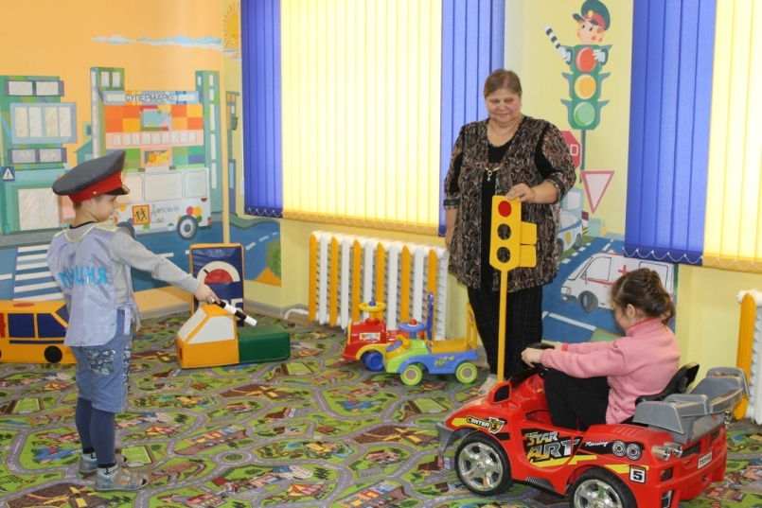
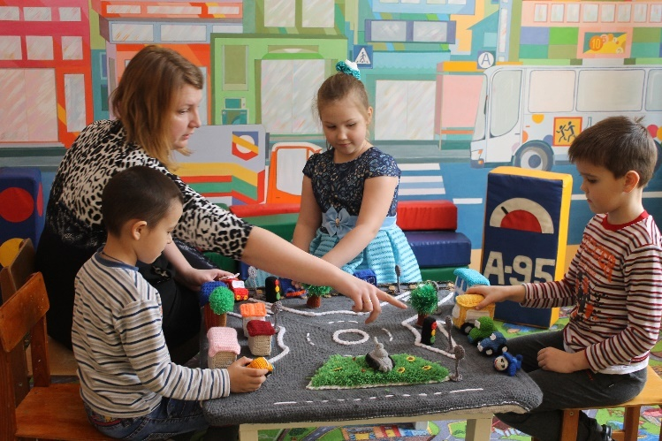 | 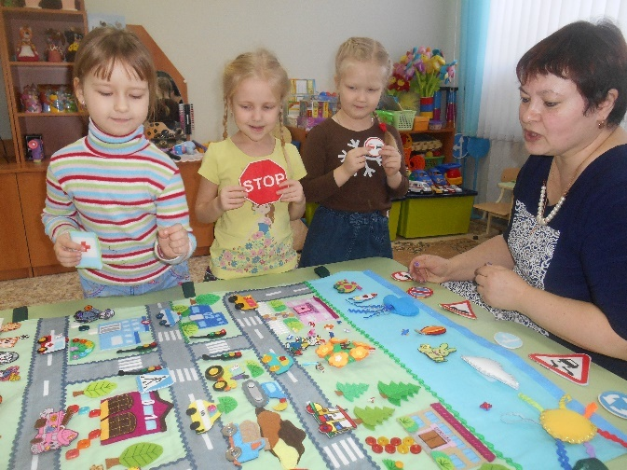
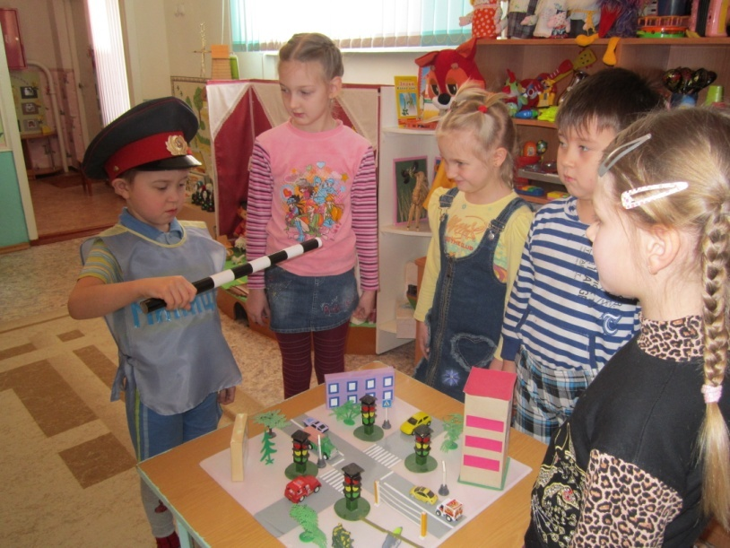 | 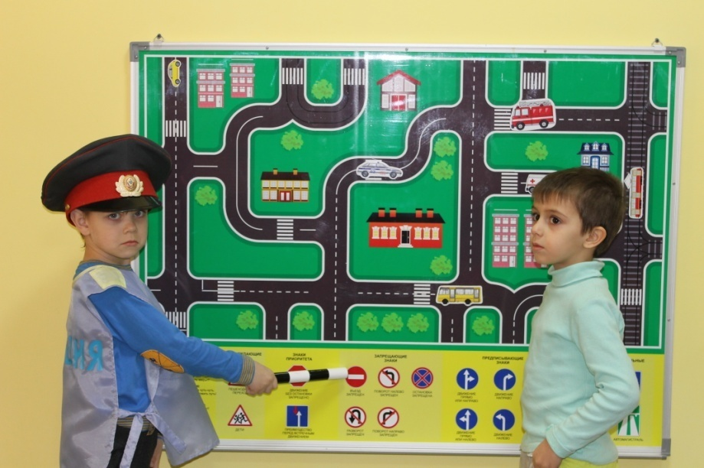
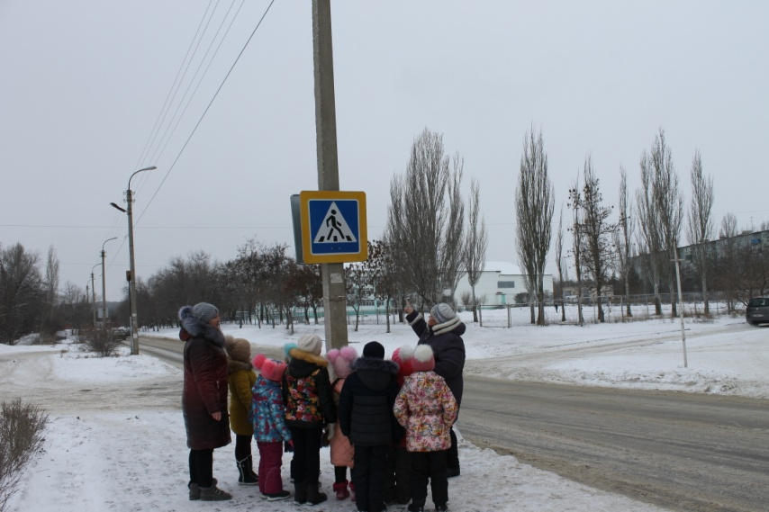 | 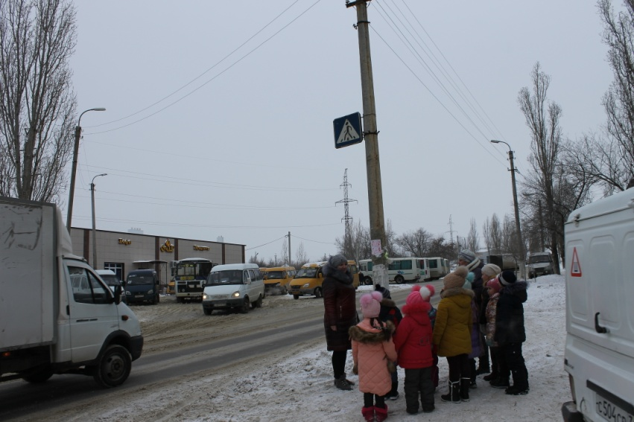
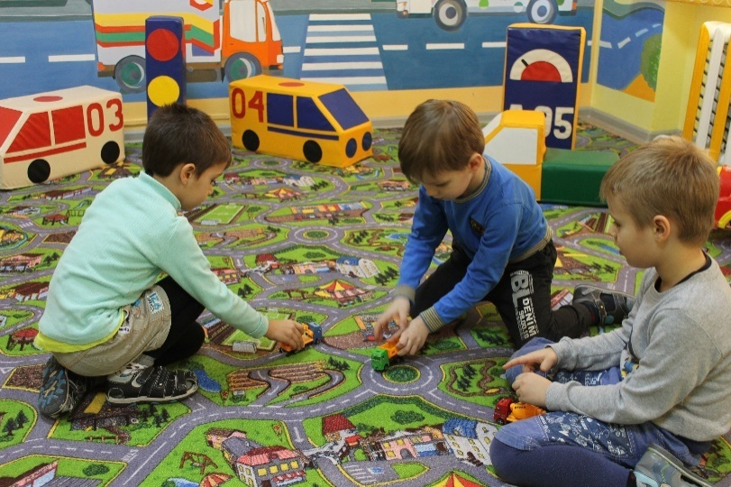 | 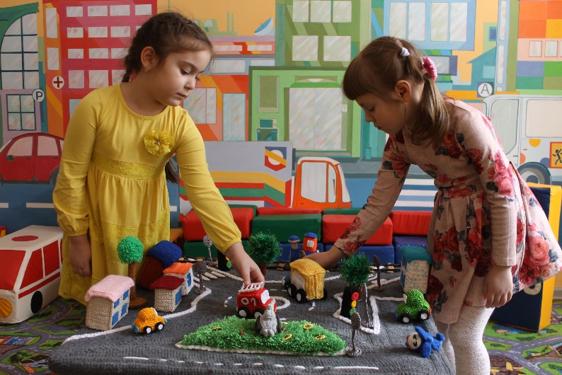

Сенсорная комната в МБДОУ Дс № 23

Открытие комнаты психологической разгрузки стало визитной карточкой нашего детского сада. Особая завораживающая обстановка в которую попадает ребенок, словно в сказку, помогает адаптации ребенка к детскому саду, снимает стрессовую ситуацию и максимально сближает взрослого и ребенка. Сенсорная комната многофункциональная, она расчитана для работы психолога, учителя логопеда и воспитателя. На первый взгляд эта разноцветная комната выглядит как игровая. В действительности, эти 50 квадратных метров оборудованы всем необходимым. В этой комнате множество удивительных вещей, не только красивых но и полезных. Вся сенсорная комната разделена на два блока: релаксация и активизация. Соответственно универсальность оборудования хороша тем, что одно и тоже пространство, одна и та же зона может использоваться и с релаксационной целью и с целью активационной. Малышам сложно усидеть на месте, хочется все попробовать: световые эффекты, разнообразные модули, светящийся шар, тактильное панно, развивающие игрушки в сенсорной комнате- есть все для развития ребенка. Тактильные дорожки и панели для рисования песком – для детей это игра. Тактильные и аккустические панели способствуют развитию мелкой моторики рук детей, развивают познавательную и мыслительные сферы, световые эффекты способствуют расслаблению, снятию тревожности и агрессивности. И самое популярное у детей место- этот сухой бассейн с шариками, его используют для релаксации, он позволяет погрузившись ощутить приятные тактильные ощущения, способствует снятию мышечных зажимов. Свет в комнате меняется мягко и непринужденно, а ненавязчивая музыка в виде пения птиц, журчания воды или просто спокойная классическая музыка помогает максимально расслабить ребенка. О такой комнате в нашем детском саду мечтали давно. Адаптировать необычных детей к обычному миру-для этого и нужна сенсорная комната. Тактильные панели развивают слух и внимание ребенка, а сухой бассейн одновременно и расслабление и массаж. Мы даже и не могли мечтать о такой комнате. Ребенок дошкольного возраста все познает через игру, а когда он попадает в такой сказочный мир сказки, он непроизвольно начинает играть, и у него непроизвольно откладывается знания которые он приобретает во время занятий в комнате разгрузки. Составлен график занятий в сенсорной комнате. Именно на нее воспитатели возлагают большие надежды. Уже после первого посещения дети остались довольные. Заниматься в сенсорной комнате можно в любое время, двери открыты для всех желающих.
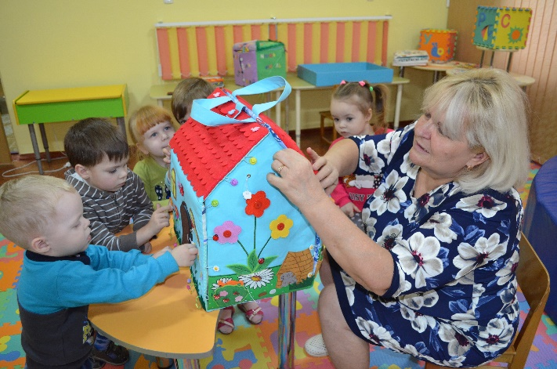  Занятие с многофункциональным пособием Домик куклы Кати | 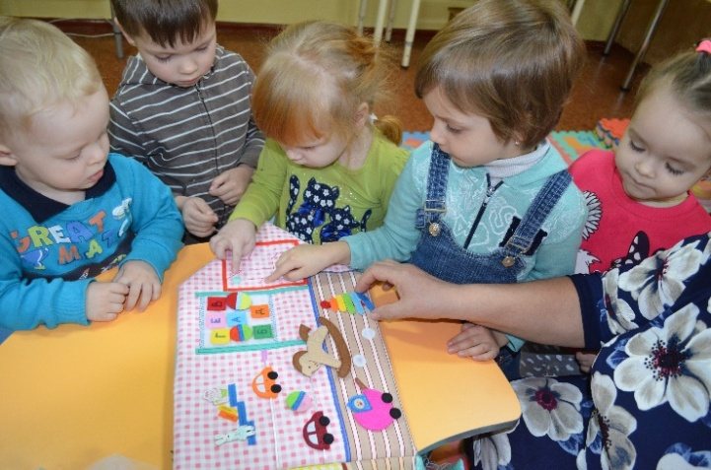
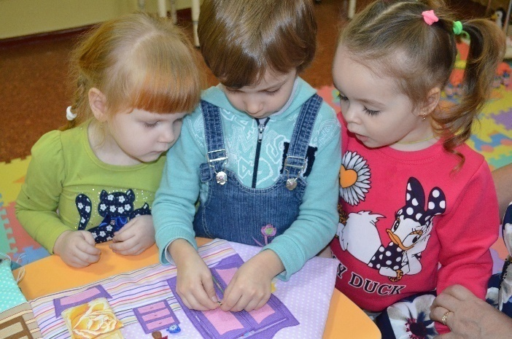 | 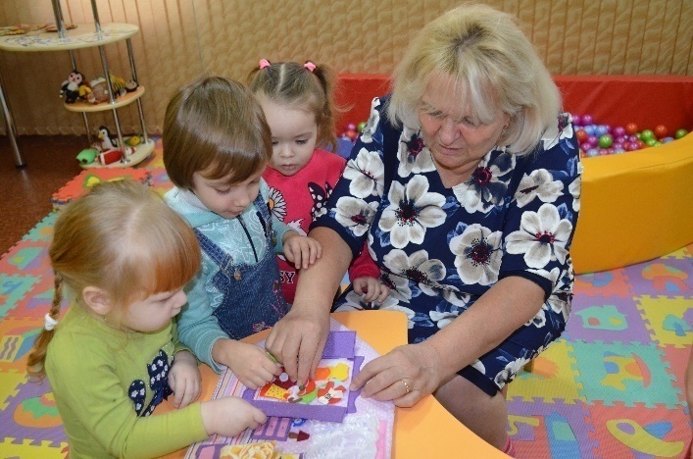
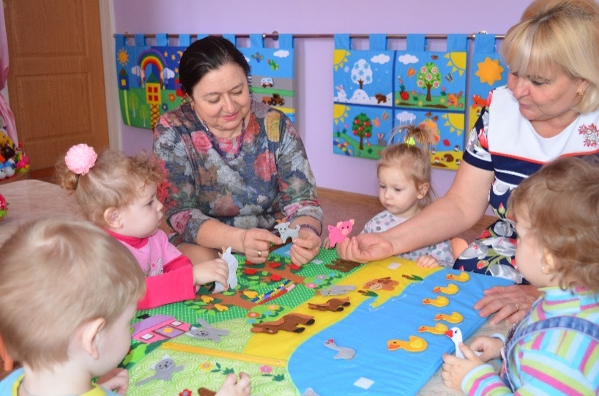 | 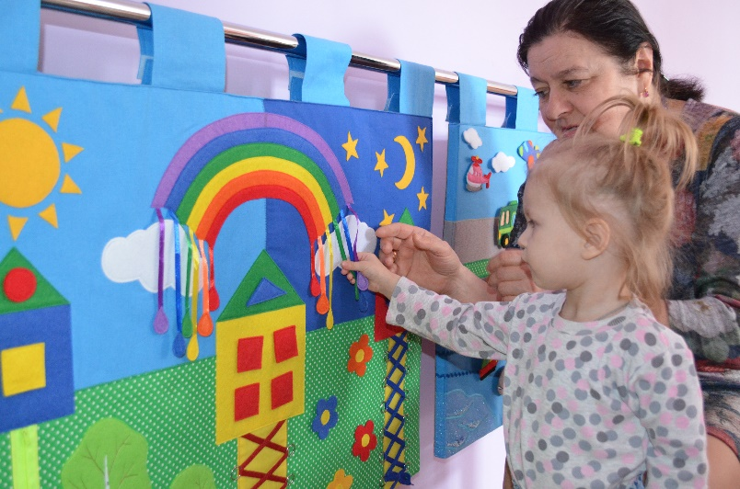
Авторское многофункциональное пособие коврики Времена года
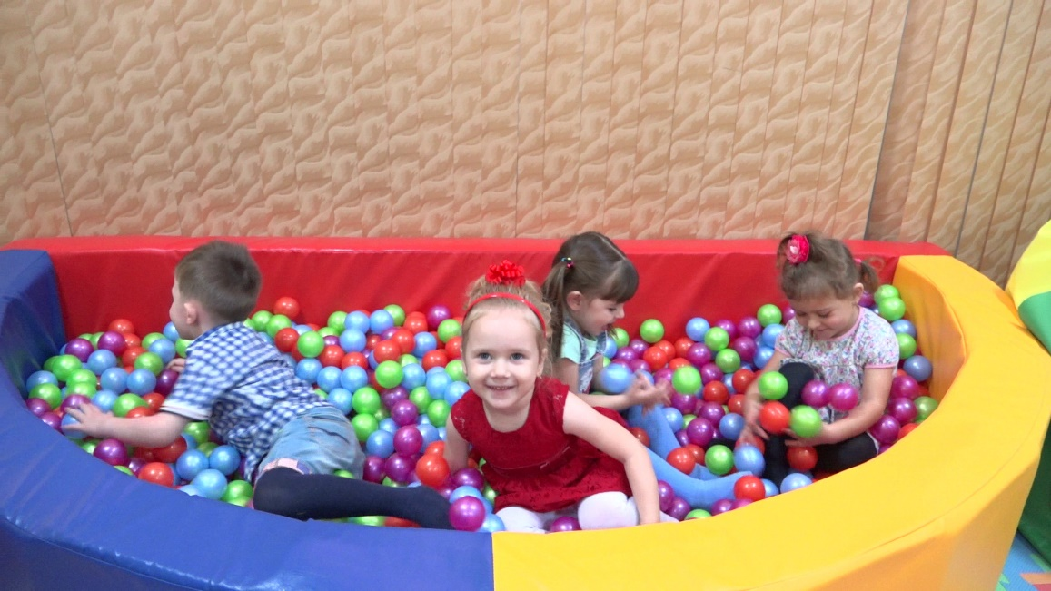

Интерактивный сухой бассейн
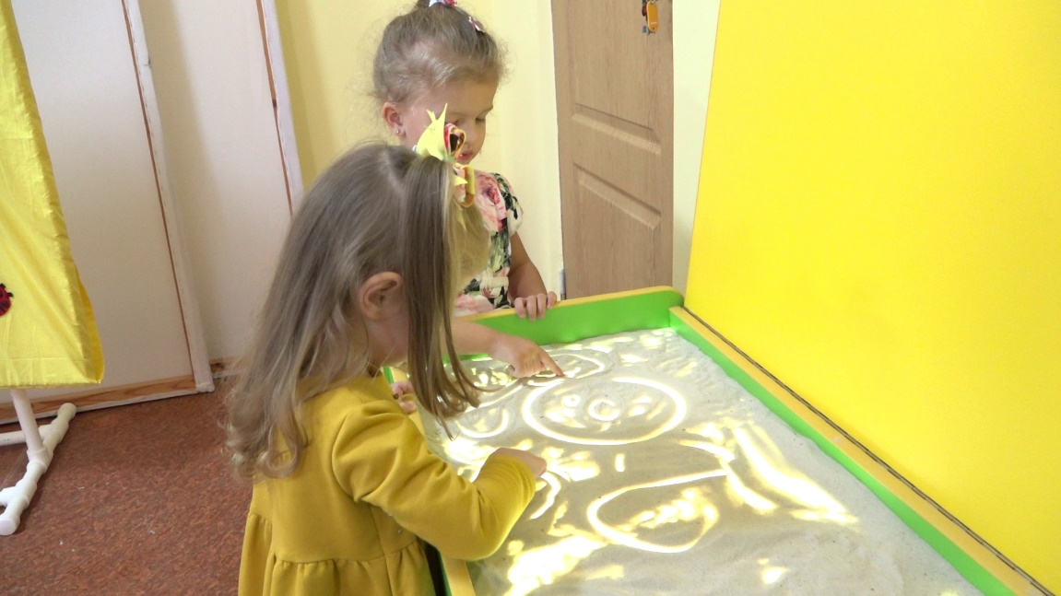
Игры с песком на световом столе
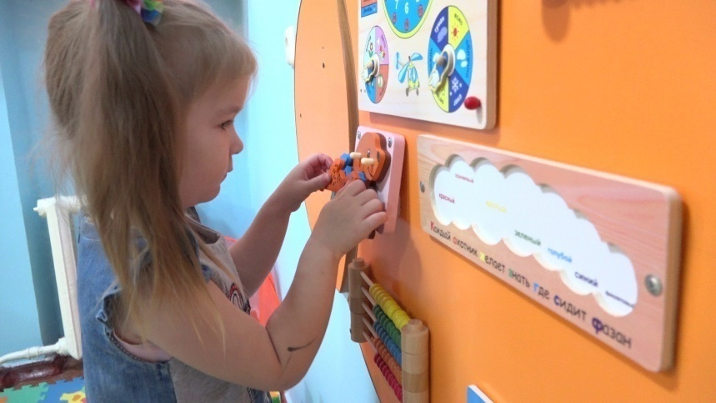  Бизиборд Гусеница с дидактическими элементами | 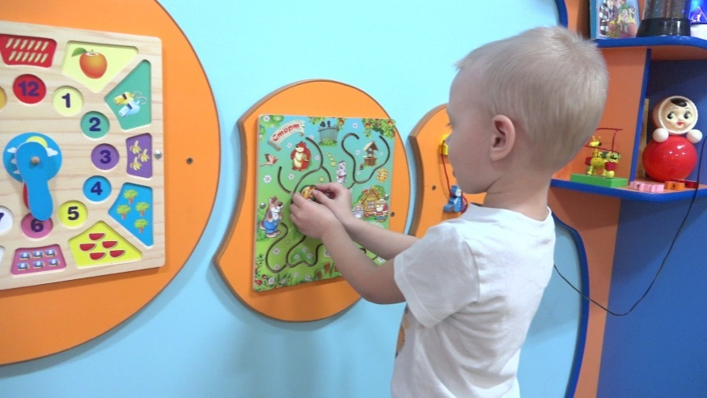  Игра «Бесконечность»
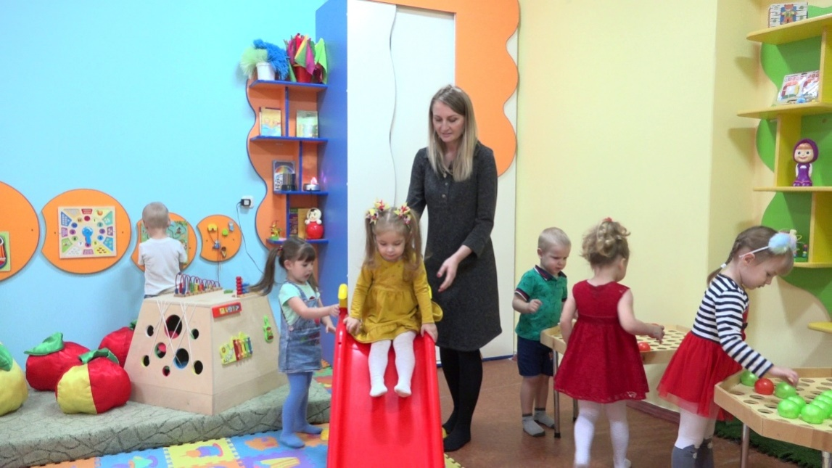
Игры с игровым столом «Мозаика»
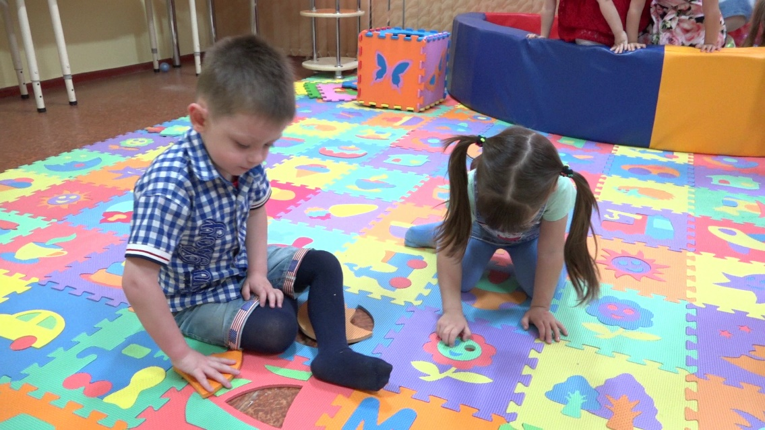
Игры-стимуляторы для детей-пазлы
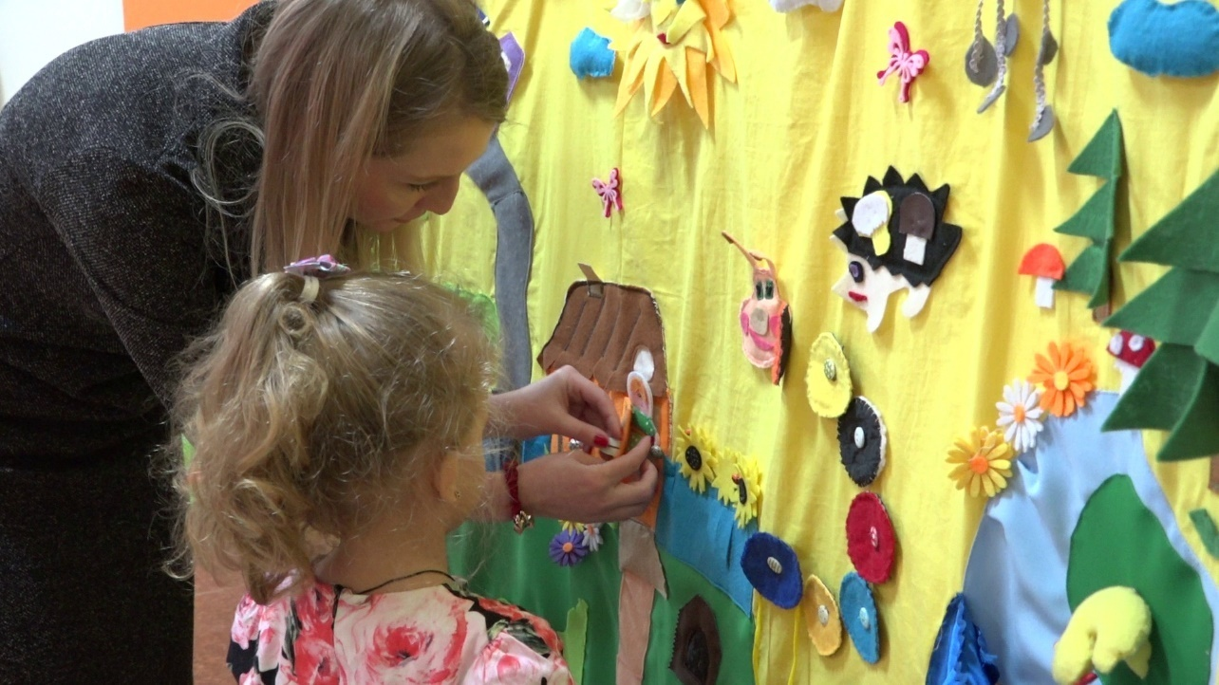

Главной задачей воспитания дошкольников в МБДОУ Дс № 23 являются создание у детей чувства эмоционального комфорта и психологической
защищённости.

В детском саду ребёнку важно чувствовать себя любимым и неповторимым.

Поэтому, важным является и среда, в которой проходит
воспитательный процесс.

